桃園市立中興國民中學105學年度第2學期期末校務會議會議紀錄
會議時間：106年6月30日〈星期五〉下午18時00分
會議地點：本校和平樓四樓圖書館
主 席：廖家春校長 記錄：吳雪慧
出席人員：〈詳如簽到單〉
- 主席致詞：
- 會長、總幹事、各處室主任及各位在場的校務會議委員們，大家晚安！大家好！接著開始今天的校務會議，待會各處室業務報告一律精簡以二分鐘為限，請各處室主任掌握時間，因剛開過校務說明會，學校老師都知道校務說明會會議內容，晚間校務會議也要讓家長清楚瞭解開會情況，報告時間請簡短明確。
- 代表學校感謝所有家長的與會，亦感謝所有在場委員的協助，您的出席讓今天會議如期召開，這學期感謝很多老師的協助，也感謝家長會林會長所帶領的團隊給予學校很多的支持，在此深深的一鞠躬，表示本人的感謝之意。

貳、處室業務報告：
（壹）教務處：
- 感謝本屆三年級導師群、教學團隊，從正式課程、暑期學藝活動、加強課輔到夜自習陪讀…等，無私地協助畢業班同學在106年教育會考有亮麗成績。
- 感謝暑期學藝活動開班的班級導師及任課，還有辦理學術性社團的班群教師，輔導同學們為明年的升學進路而努力付出。
- 二升三學生加強課業輔導會議決議，暑假學藝活動的課業輔導，以複習第1-2冊為原則，若老師複習進度較快，可把握時間進行第3冊之複習。並於開學第2週實施1-2冊模擬考試。
- 9月-11月初，以3-4冊為複習冊別。
- 11月初-12月底，以教育局辦理試模擬會考(1-4冊)為複習冊別。
- 1月及寒假，複習第5冊。
- 第2學期開學-4月底，完成第6冊教學，並於4月底參加1-6冊模擬考。
- 預計5月19日-5月20日，參加會考。
請三年級任課老師預先規劃複習的進度！
- 學生是教育的主體，教師是教學成功的核心。教務處在推動班群合作、以學習社群運作領域教學研究會、公開觀課、教師專業成長研習…等各方面，感謝同仁不辭辛勞的共同參與。
面對少子化的浪潮，對於教師教學精進、專業成長、教師學習社群的建構，教務處同仁仍會持續與所有教學團隊與夥伴攜手前進。
- 本學期各項教學活動均順利完成，感謝各位老師、評審及工作人員辛苦指導與協助。
- 楊筑亘老師、林馨怡老師將於106年8月1日復職。
106學年度第一學期申請留職停薪教師名單，如下表，並期待5位教師如期歸隊。
教師姓名 | 科目 | 期間 | 事由
曾靜如 | 國文 | 106學年度第一學期 | 育嬰留職
吳思瑩 | 表演 | 106學年度第一學期 | 育嬰留職
陳靜茹 | 美術 | 106學年度第一學期 | 育嬰留職
呂宜珊 | 英語 | 106學年度第一學期 | 育嬰留職
宋宴華 | 英語 | 106學年度第一學期 | 侍親留職
- 關於106學年度之班級/員額
- 本校於106學年度將有普通班65班(21+21+23)、音樂班及舞蹈班6班，計71班，另有身心障礙資源班2班及數理資優資源班1班，總計74班。
- 教師編制員額 65*2+65/4 + 6*3 + 2*3 +1*3 =173
(依人事室資料，106學年度普通班之正式員額為163人，依教育局針對教師員額之管控要求為5%~7%，故將有10位代理教師之聘用，以符合教育局規劃之員額管控比例，管控比率為6.8493%)(另有2位理化科之數理資優資源班代理教師甄選)
- 經106年6月22日教評會討論確認，將進行下列科目之代理/代課教師之甄選。
代理教師 |  |  | 兼課教師(鐘點教師)
科目 | 人數 | 備註 | 科目 | 人數 | 備註
國文 | 2人 | 1年1位，半年1位 | 國文 | 1人 | 約2個班
理化 | 1人 | 須協助理化實驗室管理 | 理化 | 1人 | 約4個班
生物 | 2人 | 1年2位 | 生物 | 1人 | 約5個班
歷史 | 1人 | 1年1位 | 地科 | 1人 | 約20-24節
地理 | 1人 | 1年1位 | 電腦 | 1人 | 約10-15節
公民 | 1人 | 1年1位 | 美術 | 1人 | 約10節
體育 | 1人 | 1年1位，須協助籃球隊訓練
音樂 | 2人 | 1人專授音樂班專業課程  1人除普通班課程外，須兼授音樂班專業課程
英語 | 2人 | 半年2位
美術 | 1人 | 半年1位
表演 | 1人 | 半年1位 | 6人
特教理化 | 2位 | 換授部份普通班課程
17位
- 針對留職停薪與員額管控所需之代理/代課教師甄選，請各位老師能協助轉知符合應考條件之人員來報考。
第一次代理/代課教師甄選：大學畢業以上且領有應考科目之教師證
第二次代理/代課教師甄選：大學畢業以上且修畢應考科目之教育學程學分
第三次(含)以後之代理/代課教師甄選：大學畢業以上
- 教務處106年度暑假重要日程表
項目 | 日期 | 活動
1 | 7/10(一)-8/11(五) | 暑期學藝活動(上午)  一升二學生數理進階營(上午)
2 | 7/11(二) | 新生編班測驗(13：50-14：45)
3 | 7/10(一)-8/18(五) | 直笛團分團辦理暑假營隊
4 | 7/26(三) | 新生編班作業及導師抽籤作業
5 | 8/14(一)-8/18(五) | 新生數理營(上午)
6 | 8/22(二)-8/23(三) | 新生訓練(二天，全日)
7 | 8/28(一) | 中興國中新進教師研習營(全日)
8 | 8/29(二) | 二、三年級學生返校日(搬教室、大掃除)  開學準備日(教師參與研習)  校務說明會(14：30~16：00)  校務會議(18：00)
9 | 8/30(三) | 開學日
10 | 9/11(一)起 | 第8節課輔開始(預計實施至107.01.17)
- 106學年度第一學期校務行事曆，經主管會議討論、105學年度第4次課發會審查，並將公告於本校網站。
【榮譽榜】
- 220陳定善同學參加105學年度自然科學奧林匹亞競賽 榮獲金牌
- 林樂鄺老師指導 213連亮凱、202胡和維、222吳懿宸
參加桃園區科展 榮獲國中組數學科特優
參加桃園市科展 榮獲國中組數學科第1名 並將代表桃園市參加全國科展
- 江淑惠老師、林玲君老師指導 222張周芳、219王詩晴、224黃虹臻
參加桃園區科展 榮獲國中組化學科特優
參加桃園市科展 榮獲國中組化學科第3名
- 陳文烽老師、邱創義老師指導 208袁景慈、方芝晴、周群閔
參加桃園區科展 榮獲國中組物理科特優
- 張嘉芸老師 指導直笛團
參加「105學年度全國學生音樂比賽」 榮獲直笛合奏國中團體組特優！
參加桃園市第24屆南瀛盃國民中小學直笛比賽 榮獲國中組重奏第一名
211胡庭昀榮獲國中組獨奏第1名，104柳䕒荃榮獲第3名，
104郭芷昀榮獲優等，119張佑綾榮獲優等
- 張嘉芸老師、翁月鴻老師、張芳慈老師指導
211胡庭昀、107葉玟君參加「105學年度全國學生音樂比賽」
榮獲直笛獨奏國中B組優等！
【教學組】
- 教務處對副班長進行幹部訓練時，雖有教導教室日誌的填寫及作業流程，但偶爾副班長於日誌填寫時，有不夠確實的地方，還請老師包涵並耐心指導。
→請老師儘可能自行填寫教材進度，或確認過副班長填寫之內容，再進行簽名。
- 教務處「作業檢查」流程說明
教師定期批閱習作
→教務處作業檢查通知(依校務行事曆，班級發放作業檢查通知單及領域會議通知教師)
→小老師或副班長協助任課老師於教師批閱習作之結果登記於教務處發放之作業檢查單，教師簽名
→持續於作業檢查日前督導學生確實完成
→作業檢查日，副班長將抽查之作業及作業檢查單帶至教務處進行檢查及核章
→檢查完成後，副班長帶回「補檢查通知單」發給檢查未通過的同學
→教務處及幹部提醒同學於期限前完成補檢查(學生補完作業後，給任課老師重新批閱作業通過後，老師在補檢查通知單上簽名，學生僅須將補檢查通知單交回教務處即可)。
→未於補檢查日前繳回老師簽名之補檢查通知單者，按作業檢查辦法，依缺漏科目記警告。
- 暑假學藝活動的課程，是依『簽名』計算入帳，若您有調、代課之情形，請於簽名處上方註記〝調〞或〝代〞。鐘點費部份，儘快於課程結束後，統計發放。
老師若臨時有事請假，尋覓同事代課，若非校內正式教師，請告知教務處以及總務處，因為針對臨時人力的聘雇，尚有勞保、健保投保的衍生問題。請勿因此讓學校承受未依規定為教師投保之責任！
- 桃園市106學年度語文競賽學生選手名單，預先祝福本校參賽選手，也歡迎推薦優秀同仁為校爭光！
年級 | 班別 | 姓名 | 參賽項目 | 指導教師
7 | 18 | 藍齊兒 | 國語演說 | 陳玉美
7 | 7 | 葉玟君 | 國語朗讀 | 楊筑亘
8 | 22 | 林芝宇 | 客語朗讀 | 戴美芝
8 | 4 | 林映廷 | 閩語演說 | 陳易騰
8 | 4 | 吳蕎伊 | 閩語朗讀 | 林馨怡
7 | 22 | 蔡語彤 | 英語演說 | 傅子恂
7 | 21 | 謝承潔 | 作文 | 張志豪
8 | 18 | 李郁瑄 | 寫字 | 張瑋容
8 | 22 | 吳懿宸 | 國語字音字形 | 鍾莉珠
- 本學年第四次課發會修正通過本校「學生才藝競賽實施辦法」，如【附件一】。
【註冊組】
- 段考結束，煩請任課老師們(含健體、藝文、綜合)，盡速處理，登錄平時成績、段考成績。請於7/7(五)12點前完成，以利後續成績核算事宜。
※特別是即將離職的老師，請務必盡速完成成績登錄，以免屆時找不到人，造成困擾。
- 提醒導師，生活評量：(1)生活表現 (2)導師評語，亦請盡速填登完畢。請於7/7(五)12點完成。
- 針對新學期，平安保險、家長會費、課輔費等減免事宜，除低收入戶、身心障礙家庭、原住民的學生(註冊組直接協助提出申請)外，因學生家庭背景、經濟狀況不一，請1~3年級導師們協助再次了解班上同學的經濟狀況，針對個別需求，再重新填寫新的「減免單」，以作為新年度相關註冊費減免的依據。
※午餐費補助 請洽衛生組
※書籍費減免、縣府代收代辦費補助 請洽設備組
※平安保險費、家長會費、課輔費減免 請洽註冊組
※特別是新手導師，如不知如何辦理，請事前詢問相關處室。
- 逢學期交替，學生轉入、轉出人數眾多，屆時如有轉學生轉入貴班，就請導師多多包涵，並體諒學校遵守「零拒絕」的規定。註冊組依據106年1月19日校務會議修正「桃園市立中興國民中學常態編班實施要點」處理轉學生入班方式：轉學生以公開抽籤方式編入學生數較少且同性別人數較少之班級為原則。
- 政令宣導：
101年之後的入學生，需達學生學習領域畢業成績至少有四大領域之畢業總平均成績每領域均達丙等(六十分)以上。依此修正規定，本校今年無法領取畢業證書比率為2.3%(19人)，請各位導師務必要隨時掌握學生學期學習領域成績狀況，必要時給予提醒、協助。以免到了三年級，想補救都來不及。
- 106學年預計9/5之後，發放學期成績單與補考通知單，請導師與科任老師務必協助配合， 相關成績通知流程及補考作業與修正，將再協請各領域召集人於106年9月份的領域會議示範與說明。
【設備組】
- 感謝老師鼓勵學生踴躍參與圖書館本學期辦理的閱讀推廣活動，成果如下：
- 班級巡迴書箱：
- 本學期一、二年級均參加巡迴書箱的閱讀活動感謝各班導師及國文老師們的協助。使得本學期巡迴書箱能順利完成。
- 暑假書箱已於6/15午休時間發放，因發放地點為圖書館外走廊，造成和平樓四樓班級之困擾請老師見諒。書箱共借出53箱，下學期開學後9/8(五)開始收回，若有遺失需照價賠償；6月份巡迴書箱已交換完成，請充分利用至新學年9月再交換。各班暑假期間至少有1箱書可閱讀。
- 本學期校內語文活動比賽成績如下，感謝國文領域沈怡廷老師、黃碧瑩老師協助『寒來書往閱讀心得寫作比賽』，使得此活動順利完成。得獎同學名單如下:
序號 | 年級 | 班級 | 座號 | 姓 名 | 投稿心得書目名稱 | 名次 | 摸彩券
1 | 2 | 12 | 30 | 楊芷柔 | 小王子 | 1 | 6
2 | 2 | 1 | 31 | 萬川琳 | 世紀之聲演講文集 | 2 | 5
3 | 1 | 16 | 34 | 蘇沛寧 | 白牙 | 2 | 5
4 | 3 | 23 | 32 | 黃毓庭 | 失樂園V-奇蹟迷路了 | 3 | 4
5 | 3 | 5 | 34 | 謝欣汝 | 我的天才夢 | 3 | 4
6 | 2 | 15 | 28 | 夏立馨 | 最後14堂星期二的課 | 3 | 4
7 | 2 | 8 | 34 | 廖奕婷 | 一條簡單的道路 | 佳作 | 3
8 | 3 | 15 | 10 | 楊仕勛 | 一萬小時的工程-隱形的天才 | 佳作 | 3
9 | 2 | 19 | 30 | 趙子樺 | 海賊王的哲學課 | 佳作 | 3
10 | 2 | 20 | 33 | 簡悅綺 | 丹麥女孩 | 佳作 | 3
說明：以上得獎同學依「寒來書往」閱讀心得徵文活動實施辦法記嘉獎一支
- 閱讀護照認證共有四種獎勵方式，分別為書香獎、學士獎、碩士獎、博士獎，若認證條件符合中興書卷獎(詳細辦法印製在閱讀護照)，三年級畢業時可提報申請該獎項，請老師們協助提醒學生務必於設備組進行護照認證。以下為本學期認證名單及中興書卷獎名單：
※閱讀護照-書香獎 (共計111名)
班級 |  | 座號 | 姓名 | 班級 | 座號 | 姓名 | 班級 | 座號 | 姓名 | 班級 | 座號 | 姓名
102 |  | 26 | 許乃方 | 116 | 2 | 吳柏村 | 204 | 22 | 吳蕎伊 | 208 | 26 | 姚妮璇
112 |  | 01 | 朱柏瑜 | 116 | 5 | 邱暐倫 | 204 | 23 | 李紫毓 | 208 | 27 | 范宸瑀
112 |  | 02 | 江旻哲 | 116 | 6 | 施承霖 | 204 | 24 | 林芸芳 | 208 | 28 | 袁景慈
112 |  | 03 | 吳少宸 | 116 | 8 | 張竣為 | 204 | 25 | 林映廷 | 208 | 29 | 高庭姿
112 |  | 04 | 林信佑 | 116 | 9 | 許睿洋 | 204 | 27 | 康雅涵 | 208 | 30 | 郭汶阡
112 |  | 05 | 林誠偉 | 116 | 10 | 陳君嘉 | 204 | 28 | 張芝聿 | 208 | 31 | 游家榆
112 |  | 06 | 徐照庭 | 116 | 11 | 黃建東 | 204 | 30 | 黃于庭 | 208 | 32 | 葛麗華
112 |  | 07 | 許敏傑 | 116 | 12 | 黃卿郡 | 204 | 31 | 葉周詩芸 | 208 | 33 | 詹晏寧
112 |  | 08 | 許鴻耀 | 116 | 13 | 蔡程煜 | 204 | 32 | 葉俞利 | 208 | 34 | 廖奕婷
112 |  | 09 | 陳品綸 | 116 | 21 | 吳明欣 | 204 | 33 | 蕭卉庭 | 215 | 07 | 邱建畬
112 |  | 11 | 廖翔逸 | 116 | 22 | 吳亭萱 | 204 | 34 | 謝舒妃 | 215 | 32 | 蕭育鈴
112 |  | 12 | 劉祐誠 | 116 | 23 | 李沛珍 | 208 | 01 | 王祐宸 | 221 | 1 | 王予閎
112 |  | 13 | 簡維德 | 116 | 24 | 李佳芸 | 208 | 02 | 卯峻宇 | 221 | 2 | 王逸謙
112 |  | 14 | 嚴得維 | 116 | 25 | 邱翊晴 | 208 | 03 | 周群閔 | 221 | 3 | 何振元
112 |  | 21 | 盈盈 | 116 | 26 | 章紫晏 | 208 | 04 | 林宥辰 | 221 | 4 | 吳政育
112 |  | 22 | 方晴 | 116 | 27 | 陳彥心 | 208 | 05 | 林根玄 | 221 | 9 | 梁祐翔
112 |  | 23 | 王宥築 | 116 | 28 | 陳媛熙 | 208 | 06 | 徐啓赫 | 221 | 10 | 陳柏宇
112 |  | 24 | 吳羽茜 | 116 | 30 | 黃筠家 | 208 | 07 | 張煥杰 | 221 | 11 | 黃翊倫
112 |  | 25 | 吳昱仙 | 116 | 31 | 廖文伶 | 208 | 10 | 黃梓熏 | 221 | 12 | 黃聲宇
112 |  | 26 | 宋玉琪 | 116 | 32 | 鄭帷妡 | 208 | 11 | 劉明致 | 221 | 13 | 劉勁治
112 |  | 27 | 李悅榕 | 116 | 33 | 賴昱瑛 | 208 | 12 | 劉峻廷 | 221 | 22 | 王俐婷
112 |  | 28 | 孫婉瑜 | 116 | 34 | 蘇沛寧 | 208 | 13 | 蔡東霖 | 221 | 23 | 朱芃芳
112 |  | 29 | 張采塿 | 116 | 35 | 余姵思 | 208 | 14 | 蕭奕豪 | 221 | 25 | 李宇捷
112 |  | 30 | 陳佩暄 | 204 | 3 | 周俊諺 | 208 | 21 | 方芝晴 | 221 | 26 | 李家萱
112 |  | 31 | 陳筱尹 | 204 | 11 | 陳平烜 | 208 | 22 | 呂貞儀 | 221 | 28 | 張庭芝
112 |  | 32 | 楊甯婷 | 204 | 12 | 陳柏元 | 208 | 23 | 李沛芸 | 221 | 31 | 陳佳妤
112 |  | 33 | 簡侑安 | 204 | 13 | 黃宇平 | 208 | 24 | 李函靜 | 221 | 33 | 謝馨慧
112 |  | 34 | 蘇力釩 | 204 | 21 | 吳佳慈 | 208 | 25 | 林佳鈺

※閱讀護照-學士獎 (共計19名)
班級 | 座號 | 姓名 | 班級 | 座號 | 姓名 | 班級 | 座號 | 姓名 | 班級 | 座號 | 姓名
204 | 3 | 周俊諺 | 204 | 23 | 李紫毓 | 204 | 30 | 黃于庭 | 215 | 32 | 蕭育鈴
204 | 12 | 陳柏元 | 204 | 24 | 林芸芳 | 204 | 31 | 葉周詩芸 | 221 | 4 | 吳政育
204 | 13 | 黃宇平 | 204 | 25 | 林映廷 | 204 | 32 | 葉俞利 | 221 | 13 | 劉勁治
204 | 21 | 吳佳慈 | 204 | 27 | 康雅涵 | 204 | 33 | 蕭卉庭 | 221 | 22 | 王俐婷
204 | 22 | 吳蕎伊 | 204 | 28 | 張芝聿 | 204 | 34 | 謝舒妃
說明：以上同學依「閱讀護照」獎勵辦法記嘉獎一次。

※閱讀護照獎勵-碩士獎 (共計10名)
班級 | 座號 | 姓名 | 班級 | 座號 | 姓名 | 班級 | 座號 | 姓名 | 班級 | 座號 | 姓名
204 | 12 | 陳柏元 | 204 | 24 | 林芸芳 | 215 | 13 | 趙子權 | 215 | 32 | 蕭育鈴
204 | 21 | 吳佳慈 | 204 | 28 | 張芝聿 | 215 | 14 | 謝育哲
204 | 23 | 李紫毓 | 215 | 04 | 呂室豪 | 215 | 15 | 簡劭宇
說明：以上同學依「閱讀護照」獎勵辦法記嘉獎二次。

※閱讀護照獎勵-博士獎 (共計7名)
班級 | 座號 | 姓名 | 班級 | 座號 | 姓名 | 班級 | 座號 | 姓名 | 班級 | 座號 | 姓名
215 | 04 | 呂室豪 | 215 | 15 | 簡劭宇 | 215 | 24 | 林冠萱 | 215 | 31 | 蔡欣惠
215 | 06 | 沈睿哲 | 215 | 22 | 吳琪 | 215 | 26 | 紀沛昕
說明：以上同學依「閱讀護照」獎勵辦法記小功一次。

※中興書卷獎 (共計2名)
班級 | 座號 | 姓名 | 班級 | 座號 | 姓名
312 | 28 | 郭瑋彤 | 312 | 33 | 蔡怡岑

- 本學年閱讀護照摸彩活動得獎名單
獎項 | 獎品  (圖書禮券) | 得獎者 |  | 獎項 | 獎品  (圖書禮券) | 得獎者
頭獎 | 600 | 12209 | 李晨綺 | 四獎 | 300 | 20526 | 孟繁妤
頭獎 | 600 | 21506 | 沈睿哲 | 四獎 | 300 | 30510 | 黃柏棕
頭獎 | 600 | 30521 | 林欣諭 | 四獎 | 300 | 31525 | 柳宥寧
頭獎 | 600 | 21334 | 蘇家嫻 | 四獎 | 300 | 20523 | 呂宜榛
頭獎 | 600 | 22201 | 吳政財 | 四獎 | 300 | 20427 | 康雅涵
二獎 | 500 | 12108 | 康智鈞 | 四獎 | 300 | 21332 | 簡榆庭
二獎 | 500 | 10925 | 張慈芸 | 四獎 | 300 | 30824 | 吳允楨
二獎 | 500 | 10932 | 廖依辰 | 四獎 | 300 | 20313 | 詹允程
二獎 | 500 | 30533 | 蔡宛螢 | 四獎 | 300 | 30504 | 邱昱誠
二獎 | 500 | 30124 | 周星妤 | 四獎 | 300 | 32323 | 李岱蓉
二獎 | 500 | 32301 | 岑瑋翔 | 伍獎 | 200 | 20626 | 徐沛蓁
二獎 | 500 | 20404 | 袁驊 | 伍獎 | 200 | 20633 | 蔡佩珊
二獎 | 500 | 31505 | 李家宇 | 伍獎 | 200 | 21504 | 呂室豪
二獎 | 500 | 21526 | 紀沛昕 | 伍獎 | 200 | 10108 | 黃泓詞
二獎 | 500 | 30526 | 許巧薇 | 伍獎 | 200 | 30532 | 劉庭瑋
三獎 | 400 | 20305 | 呂詠笙 | 伍獎 | 200 | 21515 | 簡劭宇
三獎 | 400 | 30808 | 許良瑋 | 伍獎 | 200 | 10207 | 高愷駿
三獎 | 400 | 21025 | 梁芷羚 | 伍獎 | 200 | 22128 | 張庭芝
三獎 | 400 | 21435 | 蕭榆蓁 | 伍獎 | 200 | 11605 | 邱暐倫
三獎 | 400 | 21314 | 謝東辰 | 伍獎 | 200 | 11623 | 李沛珍
三獎 | 400 | 21004 | 林煜展 | 伍獎 | 200 | 22124 | 江宜庭
三獎 | 400 | 21328 | 楊雅琪 | 伍獎 | 200 | 10123 | 李姿瑩
三獎 | 400 | 12102 | 呂明駿 | 伍獎 | 200 | 20715 | 劉翊揚
三獎 | 400 | 21531 | 蔡欣惠 | 伍獎 | 200 | 21424 | 呂妤婕
三獎 | 400 | 22112 | 黃聲宇 | 伍獎 | 200 | 22105 | 李嘉桐
四獎 | 300 | 11211 | 廖翔逸 | 伍獎 | 200 | 21911 | 賴冠希
四獎 | 300 | 30207 | 郭逸漢 | 伍獎 | 200 | 21215 | 簡楷倫
四獎 | 300 | 11223 | 王宥築 | 伍獎 | 200 | 30505 | 張佑嘉
四獎 | 300 | 10902 | 古坤旺 | 伍獎 | 200 | 21507 | 邱建畬
四獎 | 300 | 10131 | 陳榆 | 伍獎 | 200 | 21301 | 吳郁德

獎項 | 獎品  (OK禮券) | 得獎者 |  | 獎項 | 獎品  (OK禮券) | 得獎者
特別獎 | 100 | 21425 | 邱心惠 | 特別獎 | 100 | 21527 | 胡至姍
特別獎 | 100 | 21901 | 古騰丰 | 特別獎 | 100 | 21335 | 龔珮慈
特別獎 | 100 | 10923 | 林家逸 | 特別獎 | 100 | 21933 | 鄭可辛
- 辦理暑期閱讀心得寫作競賽，每班須派兩位代表參加：心得寫作稿紙可至設備組領用，下學年開學後9/11(一)~9/15(五)收件，本學期3月份寒來書往收件紀錄，如下：
一年級 | 篇數 | 二年級 | 篇數 | 三年級 | 篇數
101 | 55 | 201 | 28 | 301 | 0
102 | 72 | 202 | 29 | 302 | 0
103 | 2 | 203 | 29 | 303 | 0
104 | 30 | 204 | 61 | 304 | 0
105 | 2 | 205 | 28 | 305 | 31
106 | 0 | 206 | 53 | 306 | 0
107 | 16 | 207 | 22 | 307 | 0
108 | 0 | 208 | 54 | 308 | 0
109 | 56 | 209 | 0 | 309 | 0
110 | 0 | 210 | 38 | 310 | 0
111 | 0 | 211 | 29 | 311 | 0
112 | 84 | 212 | 68 | 312 | 0
113 | 2 | 213 | 56 | 313 | 0
114 | 29 | 214 | 60 | 314 | 0
115 | 41 | 215 | 58 | 315 | 26
116 | 54 | 216 | 0 | 316 | 0
117 | 0 | 217 | 0 | 317 | 0
118 | 0 | 218 | 0 | 318 | 0
119 | 28 | 219 | 28 | 319 | 2
120 | 2 | 220 | 21 | 320 | 0
121 | 28 | 221 | 69 | 321 | 0
122 | 24 | 222 | 0 | 322 | 0
123 | 48 | 223 | 0 | 323 | 28
總計 | 573 | 224 | 26 | 324 | 0
 |  | 225 | 20 | 325 | 0
 |  | 總計 | 777 | 326 | 0
 |  |  |  | 327 | 0
 |  |  |  | 328 | 0
 |  |  |  | 總計 | 87
- 讀報教育活動：本學期於3/1～6/19共16週，分別派送好讀周報及中學生報並辦理兩次讀報有獎徵答活動，感謝一、二年級各班導師們的協助與同學們的參與，下學期我們仍將為一、二年級各班申請派送「國語日報中學生報」。
兩次讀報有獎徵答獎項及得獎同學名單如下：
第一次有獎徵答獎品  立可帶一組 |  |  |  | 第二次有獎徵答獎品  螢光筆一組(四支)
得獎者 |  | 得獎者 |  | 得獎者 |  | 得獎者
215 | 蔡欣惠 | 107 | 宦健誠 | 215 | 王柏元 | 215 | 羅方妤
107 | 劉宏泰 | 107 | 伍曼瑄 | 215 | 沈睿哲 | 215 | 簡劭宇
107 | 施惠文 | 215 | 趙芷誼 | 215 | 陳柏瑜 | 215 | 林冠萱
215 | 陳向炫 | 215 | 胡至姍 | 215 | 廖貴興 | 215 | 邱芃穎
102 | 許乃方 | 107 | 李苡榛 | 215 | 蕭育鈴 | 215 | 夏立馨
- 班級教學設備使用：
- 期末課程結束前，請將班級長期借用之單槍遙控器歸還設備組。
- 因忠孝樓、文山樓耐震補強工程施工，學期結束前各年級教室尚未搬遷，惟一年級各班教室位於和平樓及科教樓，暑期將會做為『新生編班測驗及新生訓練』場地，未免各班公務保管困難，請一年級各班將DVD Player(連同遙控器、音源線、視訊線及粉筆夾)收存於班級書箱內，聽從廣播指示搬至和平樓頂樓(從影印室旁迴旋梯上、臨科教樓入口) ，開學後領回。
- 由導師保管之班級筆電、教室中班級使用之DVD PLAYER，請用沾水擰乾之抹布清潔，以維持乾淨並常保衛生。
- 導師長期借用之筆電若近期已無使用，請將筆電歸還設備組。
- 改善教學環境：
管樂團搬遷至藝術樓之故，美術教室(三)、美術教室(四)自106學年度起搬遷至藝106教室、藝107教室。
- 轉知飛擎國際視聽有限公司與中華電信共同推出《教室電影院公播大平台》，提供全國各國中、小學教室免費使用、觀看。相關操作請參閱《教室電影院公播大平台》，須先上網申請一組帳號密碼
*會員申請資格：僅限於臺、澎、金、馬地區之中華民國教育部之教師資格及現任教於公私立國中、小學老師。
*平台服務區域範圍：僅限於臺、澎、金、馬地區。
*會員審核需1~3個工作天(不含假日)
- 為響應環保、減少光碟戴奧辛對環境造成之汙染危害，翰林提供「翰林行動大師(軟體名)」作為教師下載教學資源之媒介，下載網址：https://edisc.hle.com.tw/ ，「翰林行動大師」提供國小、國中、高中各科目的電子書/題庫/課程計畫，內容與傳統光碟相同，可完全取代傳統光碟。如遇操作上的問題，還請盡速告知翰林業務。
【資訊組】
- 五月底資訊組接到2次教育機構資安通報，內容皆為學校有殭屍電腦(Bot)對外攻擊。一台是辦公室電腦，更新後正常使用中。另一台為學校自架的部落格網站，部份老師的班級網頁架設在此伺服器。但因此台電腦為2008年架設，系統過於老舊找不到更新程式可修補，目前暫時以防火牆擋住，資訊組正架設新的系統準備接替。請各位老師將重要資料先下載備份，以免移機後資料漏失。
- 為避免自已的電腦變成殭屍電腦(Bot)，請保持良好的電腦使用習慣：
  - 定時更新Windows作業系統、第三方程式(如：Adobe Reader、Flash Player等等)。
  - 安裝教育局簽約之ESET防毒軟體（在學校首頁右側[資訊組資源]-[授權軟體]處可下載），並定時更新（沒更新也沒關係，資訊組會定期遠端幫忙更新）。
  - 使用安全性較高的瀏覽器如：Firefox、Chrome等。
  - 來路不明的連結跟檔案不要直接開啟，另存新檔、掃描後再執行。
  - 定時資料異地備份。
- 本校無線網路採用機器自動認證，同仁若要使用chjhs無線上網，請將要上網的設備拿到資訊組登錄即可。另於校長室、活動中心、圖書館、及會議室設置跨校漫遊的基地台，可使用研習系統的帳密登入使用。

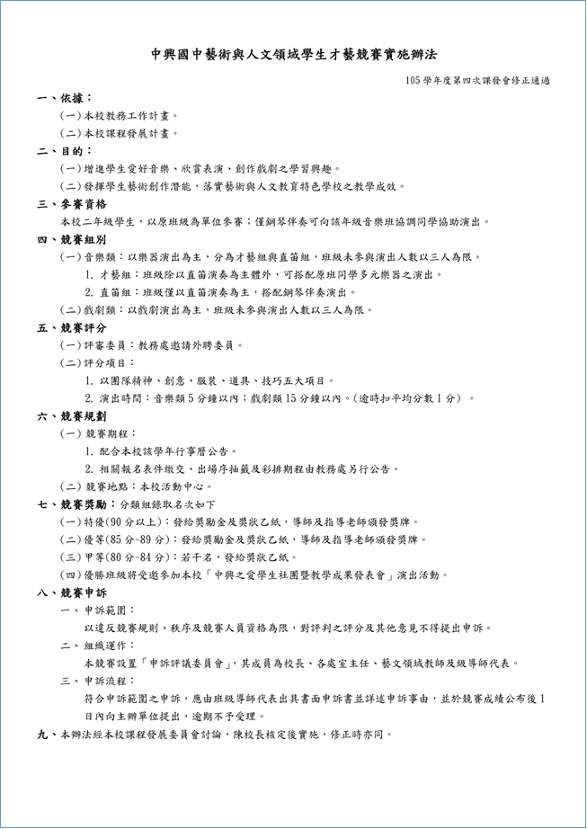
【附件一】

桃園市立中興國民中學106學年度第1學期重要行事曆 1060607第一次討論
週 | 日 | 一 | 二 | 三 | 四 | 五 | 六 | 教務處 | 學務處 | 總務處 | 輔導室
預  備 | 8/  20 | 21 | 22 | 23 | 24 | 25 | 26 |  | 8/22-23 新生訓練、新生自行車安全教育  8/23 期初志工餐會  (18:00暫定淞園餐廳) | 7/1-30 課桌椅維修  （一、二年級）  8/1-28 辦公室安排  8/12-20 校園環境整理  （含花木剪修）  8/21-25 校園安全檢視（各處室硬體設備-總務處發放檢核表）  8/25 105學年度第三次常委會議(18:30)(圖書館) | 8/24 特殊教育課程與教學研究小組  會議
一 | 27 | 28 | 29 | 8/  30 | 31 | 9/  1 | 2 | 8/28 新進教師研習  8/29 開學準備日(教師全天)  8/29 106學年度第1學期期初校務說明會(全體教職員，16：00，藝術樓，人事室)  8/29 106學年度第1學期期初校務會議(教職員工、家長比例代表制， 18：00，第一會議室，人事室)  8/30 開學、正式上課  8/30-9/8 15：45放學  9/1 領域召集人會議1(8：25，校長室)  8/30-9/1 發放閱讀護照(一年級) | 8/27 祖父母節  8/28~9/1 友善校園週  8/28~9/1 午餐教育週  8/30-9/5 幹部訓練(早修、午休)  9/1-15 教師節藝文競賽  9/1-30 教室佈置月 | 8/30-9/8 公物檢查 | 9月份 特教評鑑自評表填寫並公告  實地評鑑學校名單  8/28-9/1 身障資源班IEP會議  8/28-9/1 資優資源班IGP會議  9/1 生涯發展教育工作執行委員會  期初會議(9:30，校長室)  9/1 輔導工作委員會期初會議  (10:00，校長室)
二 | 3 | 4 | 5 | 6 | 7 | 8 | 9 | 9/4-8 教學研討會(1)  9//4-9/8 圖書館主題書展(一)  9/5-9/6 三年級模擬考1(1-2冊)  9/6 經濟弱勢學生書籍費及代收代辦費申請截止  9//4-9/8 本週班級巡迴書箱交換  9//4-9/8 本週收回暑假書箱 | 9/4-9/8 服裝儀容檢查週  9/4-9/8 預防登革熱宣導週  9/6 管樂團新生招生宣傳  (5、6，活動中心)  9/8-15 二年級社團繳費  9/8 畢業紀念冊籌備會議  (12:30，會議室)  9/9 管樂團新生說明會  (10:00，藝術樓) | 9/4-15 飲水機保養  （更換濾心） | 9/4-9/8 性別平等教育宣導週  9/4-9/8 各年級AB表填寫更新  9/4-9/8 一年級智力測驗  9/4-9/11 身障鑑定轉介作業(市府)  9/6 二年級得勝者(5, 1/6) (第一梯)  9/6 音樂、舞蹈班聯合班親會(19:00)  9/8 資源班(身障、資優)始業式  9/9 全校聯合班親會
三 | 10 | 11 | 12 | 13 | 14 | 15 | 16 | 9/11 第8節課輔開始  9/11 興園(第23期)開始徵稿  9/11-15 二、三年級補救教學補考週  9/11～15 暑期閱讀心得比賽收件  9/12 經濟弱勢學生減免補助審查 | 9/13 二年級宿營搭帳訓練  (5，活動中心)  9/13 二年級社團(1/12)  9/13 運動會第一次籌備會  (10:15，會議室)  9/14 二年級隔宿露營行前會議  (7:45，會議室) | 9/11-15 飲水機水質檢測 | 9/11-9/30 3Q達人校內初選  9/12 技藝課程行前注意事項宣導  (12:30)  9/13 一年級性別平等教育宣導  (6, 活動中心)  9/13 一年級得勝者課程相見歡(5,  1/10)  9/13 三年級技藝教育課程開始(1/12)  A永平 B新興 C啟英
四 | 17 | 18 | 19 | 20 | 21 | 22 | 23 | 9/18-25 各年級註冊(9/18發繳費單)  9/18 補考成績輸入截止  9/20 音樂教室鋼琴調音 | 9/19 防災逃生演練  9/20 運動會報名開始  9/20 二年級明心箏樂團展演  (5，活動中心)  9/20 二年級社團(2/12)  9/21-22 二年級隔宿露營  9/22 一年級營養教育(7，活動中心) | 9/18-25 各年級註冊  （9/18發繳費單）  9/20 全校師生防災演練  (朝會時段)  9/20 全校家長代表大會  －選會長（19：00）  9/21二年級隔宿露營  （9/21-22）車輛檢查  (6：30) | 9月下旬 舞蹈班校外觀摩桃園高中  9/18 中興青年第26期徵稿開始  9/20 三年級生涯輔導紀錄手冊填寫  (班會)  9/20 一年級數理資優初試(5，校內  篩選)  9/20 一年級英語資優初試(6，校內  篩選)  9/20 三年級技藝教育課程(2/12)
五 | 24 | 25 | 26 | 27 | 28 | 29 | 30 | 9/28 教師節(紀念，不放假)  9/30 補班/課(10/9國慶連假) | 9/25-10/6 午餐滿意度調查  9/26 運動會領隊會議導師  (7:45，藝術樓B1)  9/27 一年級反毒知能宣導  (6，活動中心)  9/27 二年級社團(3/12)  9/27 二年級隔宿露營檢討會  (5，會議室)  9/28 敬師大會(7:55，全校升旗)  9/30 運動會報名截止 | 9/29 家長會第一次常務委員暨校慶籌備會議  （18：30） | 9/25-9/29 二、三年級生涯輔導紀錄  手冊填寫(輔導活動課)  9/27 一年級得勝者(5, 2/10)  9/27 二年級得勝者(5, 2/6)(第一梯)  9/27 三年級技藝教育課程(3/12)  9/27 二年級生涯輔導紀錄手冊填寫  (班會)
六 | 10/1 | 2 | 3 | 4 | 5 | 6 | 7 | 10/4 中秋節 | 10/2-10/6 服裝儀容檢查週  10/3 運動會裁判主任會議  (12:10，會議室)  10月初 一年級新生體檢  (全天，活動中心) | 10/2-15 全校花木修剪  10/6 各班班親會會長會議  （19：00） | 10月份 生命教育月  10月至隔年4月 舞蹈班術科加強課  (暫定)  10/2-10/6 英語資優鑑定收件(暫定)  10/3 期初特推安置會議(特教課程  發展會議-數理資優暨英語資優  鑑定流程)
七 | 8 | 9 | 10 | 11 | 12 | 13 | 14 | 10/7-10/10 國慶日連假  10/12-13 段考一  10/13 領域召集人會議2  (8：25，校長室) | 10/11 運動會第二次籌備會  專任(12:30，藝術樓)  10/12 106學年隔宿露營籌備會  (12:30，會議室)  10/13 運動會預賽-01  (段考下午13~17時) |  | 10/11 三年級技藝教育課程(4/12)  10/12 認輔初始會議(暫定)
八 | 15 | 16 | 17 | 18 | 19 | 20 | 21 | 10/16-10/20 教學研討會(2)  10/18-20 教科書費用結算  10/16-10/20 第一次讀報有獎徵答  10/20 興園(第23期)出刊  10/16-10/20 班級巡迴書箱交換 | 10/17 聯合導師會議  (7:45，藝術樓地下室)  10/18 運動會預賽-02（13~17時）  10/20 運動會班旗牌進場練習  (7:45-8:25) | 10/20 校慶籌備餐會  （18：30） | 10/17 一年級生涯檔案建置
九 | 22 | 23 | 24 | 25 | 26 | 27 | 28 | 10/28 運動會 | 10/23-11/3 午餐滿意度調查  10/23 一年級進場練習(7:45-8:25)  10/24 二年級進場練習(7:45-8:25)  10/25 三年級進場練習(7:45-8:25)  10/25 運動會總預演（13~17時）  10/28 校慶運動會 |  | 10/23-10/27 數理資優鑑定收件  (暫定)  10/24-11/23 全市音樂比賽-個人組  (暫定)
十 | 29 | 30 | 31 | 11/1 | 2 | 3 | 4 | 10/30 運動會補假  11/1 校內網路競賽  11/1-11/2 三年級複習考2(3-4冊) | 10/31-11/3 服裝儀容檢查週  11/1 三導會議(7:45，會議室)  11/1 二年級社團(4/12) | 10/30-11/10 期中校舍安全暨水電檢修 | 11月份 特教宣導月活動  11/1 一年級得勝者(5, 3/10)  11/1 二年級得勝者(5, 3/6) (第一梯)
十一 | 5 | 6 | 7 | 8 | 9 | 10 | 11 | 11/6-11/10圖書館主題書展(二)  11/8 校內中英文輸入競賽  11/8 106-2教科書訂購 | 11/8 運動會檢討會議(10:20，會議室)  11/8 二、三年級3對3籃球預賽（6）  11/8 二年級社團(5/12)  11/9 二導會議暨社團選填大會說明  (7:45，會議室) | 11/10 一年級消防演練  (第5節) | 11/6-11/10 一年級生涯輔導紀錄  手冊填寫(輔導活動課)  11/6-11/10 舞蹈班術科期中考週  11/6-11/10 三年級生涯興趣量表  施測  11/5 桃園市數理資優鑑定(初試)  (暫定)  11/8 一年級得勝者(5, 4/10)  11/8 二年級得勝者(5, 4/6)(第一梯)  11/8 三年級技藝教育課程(5/12)  11/8 三年級適性入學宣導活動(1)
十二 | 12 | 13 | 14 | 15 | 16 | 17 | 18 | 11/15桃園市學生網路競賽(暫定) | 11/15 二、三年級3對3籃球預賽（6）  11/15 二年級社團(6/12)  11/17 一導會議(7:45，會議室) | 11/13-12/22 財產盤點  11/13-19 校門口兩側草皮修剪 | 11月中旬 全市舞蹈比賽-個人組  11/15 一年級得勝者(5, 5/10)  11/15 二年級得勝者(5, 5/6)(第一梯)  11/15 三年級技藝教育課程(6/12)  11/15 三年級適性入學宣導活動(2)  11/15 舞蹈班畢業舞展審舞
十三 | 19 | 20 | 21 | 22 | 23 | 24 | 25 | 11/20-11/24 班級巡迴書箱交換 | 11/22 二年級社團選填大會  (5共自，活動中心)  11/22 二、三年級3對3籃球複賽（6）  11/22 二年級社團(7/12) | 11/13-12/22 財產盤點  11/24 家長會第二次常務委員會議（19：00） | 11/22 二年級得勝者結束(6/6)  (第一梯)  11/22 三年級技藝教育課程(7/12)
十四 | 26 | 27 | 28 | 29 | 30 | 12/1 | 2 | 11/29-11/30 段考二  12/1 領域召集人會議3(08：25，校長室) | 11/27~12/8 午餐滿意度調查  11/29 三年級校外教學行前會議  (7:45，會議室)  12/1 一年級社團選填說明會  (7:45，會議室) | 11/13-12/22 財產盤點  11/27-12/1 飲水機保養  （更換濾心） | 11/28-12/7 全市音樂比賽-團體組  (暫定)
十五 | 3 | 4 | 5 | 6 | 7 | 8 | 9 | 12/4-8 教學研討會(3)  12/4-12/8 第二次讀報有獎徵答 | 12/4-12/8 服裝儀容檢查週  12/6 二年級3對3籃球複賽（6）  12/6 二年級社團(8/12)  12/6-8 三年級校外參觀教學 | 12/6 三年級校外教學參觀  （12/6-8）車輛檢查  (6：00)  11/13-12/22 財產盤點  12/8 事務工作檢核總檢討  （最遲應於12/31前辦理） | 12/5 二年級高職參訪活動  (12:30-16:40)  12/6 一年級得勝者(5, 6/10)  12/6 二年級得勝者(5, 1/6)(第二梯)
十六 | 10 | 11 | 12 | 13 | 14 | 15 | 16 | 12/11-15 校內語文競賽初賽  12/11-15 寒假書箱需求調查 | 12/12 全校教職員團拍  (12:30，校門口銅像前) 暫定  12/13 三年級校外教學檢討會  (7:45，會議室）  12/13 二年級人權教育宣導  (5，活動中心)  12/13 二、三年級3對3籃球決賽（6）  12/13 二年級社團(9/12)  12/15 一導會議(7:45，會議室)  12/15 107學年校外教學籌備會  (12:30，會議室)  12/15 一年級社團選填大會  (7，活動中心) | 11/13-12/22 財產盤點  12/11-15 飲水機水質檢測  12/16-17 校門前、操場草坪修剪 | 12/10 桃園市數理資優鑑定(複試)  (暫定)  12/13 一年級得勝者(5, 7/10)  12/13 二年級得勝者(5, 2/6)(第二梯)  12/13 三年級技藝教育課程(8/12)
十七 | 17 | 18 | 19 | 20 | 21 | 22 | 23 | 12/21-12/22 三年級試模擬會考(1-4冊)  (暫定) | 12/18-25 聖誕系列活動  12/20 二年級社團(10/12)  12/21 二導會議(7:45，會議室) | 11/13-12/22 財產盤點 | 12/20 一年級得勝者(5, 8/10)  12/20 二年級得勝者(5, 3/6)(第二梯)  12/22 音二實習音樂會(19:00音樂廳)
十八 | 24 | 25 | 26 | 27 | 28 | 29 | 30 | 12/25-12/29 班級巡迴書箱交換  12/25-12/29 語文競賽全校決賽 | 12/27 三導會議(7:45，會議室)  12/27 二、三年級3對3籃球決賽（6）  12/27 二年級社團(11/12) |  | 12/27 一年級得勝者(5, 9/10)  12/27 二年級得勝者(5, 4/6)(第二梯)  12/27 三年級技藝教育課程(9/12)  12/27 三年級適性入學宣導活動(3)
十九 | 31 | 107  1/1 | 2 | 3 | 4 | 5 | 6 | 1/1 元旦假期  1/3 一、二年級作業檢查(午休-15：00)  1/4-5 教科書費用結算  1/2-1/5 發放寒假書箱 | 1/2-1/5 服裝儀容檢查週  1/3 二年級社團(12/12) | 1/2-12 各班級公物檢查並修繕 | 1/3-1/4 生涯檔案作業檢查  1/2-1/5 身障資源班期末IEP週  1/2-1/5 資優資源班期末IGP週  1/3-1/5 資源班適性安置報名作業  (暫定)  1/3 得勝者一年級結業式(5, 活動  中心)(10/10)  1/3 二年級得勝者(5, 5/6)(第二梯)  1/3 三年級技藝教育課程(10/12)  1/3 三年級適性入學宣導活動(4)  1/3 資源班ITP暨適性安置家長  說明會(19:00)  1/4 舞蹈班期末術科統考  1/5 一年級生涯檔案封面設計比賽  1/5 生涯發展教育工作執行委員會  期末會議(8:25)
廿 | 7 | 8 | 9 | 10 | 11 | 12 | 13 |  | 1/12 期末志工檢討會  (18:00暫定淞園餐廳) | 1/8-31 校舍安全檢查 | 1/8-1/12 各班B表收回  1/8-1/9 音樂班期末術科統考  1/9 期末特推會(暫定)  1/10 二年級得勝者結束(5, 6/6)  (第二梯)  1/10 三年級技藝教育課程(11/12)  1/10 三年級適性入學宣導活動(5)
廿  一 | 14 | 15 | 16 | 17 | 18 | 19 | 20 | 1/17 第8節課輔結束  1/18-19 段考三  1/19 休業式（15:45放學）、  1/19 校務說明會議(16:00)  校務會議(18：00)  1/21-2/10 寒假 | 1/19 全校大掃除(5、6節) | 1/8-31 校舍安全檢查 | 1/17 三年級技藝教育課程結束  (12/12)
寒一 | 21 | 22 | 23 | 24 | 25 | 26 | 27 | 1/22-1/24 補2/12-2/14課程  1/25-2/6 寒假學藝活動(9個半天) |  | 1/8-31 校舍安全檢查 | 1/26 IEP、IGP期末總檢查
寒二 | 28 | 29 | 30 | 31 | 2/1 | 2 | 3 |  |  | 1/8-31 校舍安全檢查
寒三 | 4 | 5 | 6 | 7 | 8 | 9 | 10
 | 11 | 12 | 13 | 14 | 15 | 16 | 17 | 2/12 開學(2/12-2/14彈性休假)  2/15-2/20 農曆除夕及春節
 | 18 | 19 | 20 | 21 | 22 | 23 | 24
註1：全校共同自習：每週三第5節；全校班、週會：每週三第6節；聯課活動：每週三第7節(2.3年級)、每週五第7節(1年級)
2年級社團時間：每週三第8節
逢段考日、補假日、各年級之校外教學日（僅該年級），第8節課輔停課。
註2：教育部正研擬2/12-2/14之彈性休假後之補上課方案(暫定如上1/22-1/24補課)
（貳）學務處：
【學務主任】
- 經課發會討論通過，為讓全校性活動規劃能有更大的彈性運用，下學年起將週三第5、6節安排「全校共同自習」及「全校班週會」。另為讓一年級學生有較充裕的教學空間進行課程，一年級聯課活動上、下學期統一安排於周五第7節。
- 感謝全體家長會常委及校內同仁本學年的支持與配合，讓學務處業務順利推展，未來仍請各位繼續惠予協助，替孩子營造一個安心學習、快樂成長的校園環境。
- 今年度的午餐訪視委員提出建議，學生用餐時餐車應置於教室內部，三點建議如下：
- 衞生考量：教室內部減少異物掉落菜肴內。
- 責任歸屬：倘菜肴內有樹枝、飛蟲等責任釐清。
- 管理問題：學生在外晃來晃去、管理不易。
懇請大家再思考，新年度大家一起努力是否能讓所有餐車進入教室。
【訓育組】
- 本學期各項校內外活動，感謝全校同仁予以協助支援，使活動順利辦理，未來如有改善意見，還望各位不吝指教。以下檢附本學期各項活動內容：
2月份 | 幹部訓練  後背包LOGO設計比賽  一年級教室布置競賽
3月份 | 管樂團學生音樂比賽  一年級、二年級社團活動  一年級品格巡迴書箱心得寫作比賽  二年級法治教育宣導  一年級環境教育宣導  用愛播種獎助學金捐贈儀式  鐵騎環臺獎助學金捐贈儀式
4月份 | 母親節藝文競賽  106學年度二年級社團選填大會  第23屆自治市小市長選舉  四校管樂團交流活動
5月份 | 中興之愛學生社團暨藝文學習成果發表會  母親節感恩活動  新生服裝招標套量
6月份 | 三年級反毒教育宣導  三年級打擊樂團宣導  畢業歡送會  畢業紀念冊編輯發放  第35屆畢業典禮  管樂團迎新送舊活動  讓愛凝聚獎助學金捐贈儀式  籌備管樂團暑期育樂營  籌備回饋社區音樂會  隔宿露營、畢業旅行場地勘查
- 106學年度二年級隔宿露營訂於9月21、22日（星期四、五）辦理，每人費用1800元，敬請導師督促學生利用暑假期間繪製團旗、小隊旗，與準備晚會表演節目。
- 106學年度三年級畢業旅行訂於12月6、7、8日（星期三、四、五）辦理，每人費用4520元。
- 管樂團參加全國音樂比賽獲獎紀錄：
項目 | 名次
打擊樂合奏 | 特優
管樂合奏 | 優等
同管五重奏 | 優等
木管五重奏 | 甲等
- 105學年度第二學期訓育組協辦校內外各項獎助學金發放總計407,744元，感謝各界對於弱勢學生的協助，以及各班導師對於學生的關懷。
名稱 | 教育儲蓄戶 | 教育部學產基金 | 教育部學產基金急難救助 | 仁愛獎助學金
總額 | 50,744 | 94,000 | 20,000 | 75,000
名稱 | 東震基金會 | 友達基金會 | 關渡宮 | 護國宮 | 桃園大樹林天后宮
總額 | 20,000 | 8,000 | 38,000 | 6,000 | 5,000
名稱 | 行天宮助學金 | 行天宮急難救助 | 謝慧謹愛心圓夢團隊 | 帝豪企業 | 龍岡社區
總額 | 10,000 | 5,000 | 46,000 | 30,000 | 民生物資15份
- 敬請各班導師務必於【校務成績系統】→【新版幹部管理】登錄本學期班級幹部名單，俾憑核算幹部積分。
【生教組】
- 暑期改過銷過時程自7/1起~8/24止，每週二、四(8:30~11:30)，每日30人次。

105學年下學期秩序總錦標
 | 一年級 | 二年級 | 三年級
第一名 | 106 | 202 | 318
第二名 | 102.113 | 204.208 | 316.317
第三名 | 114.117.118 | 214.215.217 | 309.315.323
第四名 | 105.108.110.112 | 207.212.213.225 | 305.312.326.327
- 這學期生教組處理案件中，以不當使用網路 (包含網路衝突、訂購違法物品)、男女同學過度親密事件居多，請導師多加注意。
【衞生組】
- 105學年度第二學期整潔競賽學期總成績：
 | 一 年 級 | 二 年 級 | 三 年 級
第一名 | 110 | 204 | 317
第二名 | 102 107 | 202 213 | 315 316
第三名 | 113 116 123 | 221 222 223 | 304 305 318
績優 | 101 103 106 118 | 205 211 215 224 | 302 320 326 328
- 暑假期間7/3~8/4每周一、三、五安排志工服務同學返校做校園清潔整理工作；另各年級整潔競賽(全學年積分)後三名班級，需返校打掃，名單及返校日期公佈在學務處公佈欄並於學校首頁公佈：
- 每日到校服務3小時。
- 排定日期無故未到的同學扣下次服務時數2小時。
- 服務同學於當天8：30穿著校服至學務處走廊集合點名。
- 暑假上課期間，開課班級的教室、走廊及外掃區均依照平時要求方式作打掃工作，請各班導師協助督導。
- 暑輔打掃時間為7：45~7：55和11：05~11：15，資源回收時間為11：00~11：10。
- 暑假8/8~8/23期間由於志工服務已經結束，將安排一年級3個班、二年級3個班全班到校進行愛校服務，需愛校服務班級將另行通知，無故未到亦未補做者將記警告一次，請老師協助提醒。
- 教師午餐收費採用扣薪方式繳費，訂於每月5日以前統計上個月份用餐天數，依實際天數計算，不進行事後退費，請各位老師每月月底以前主動到健康中心填寫上個月用餐天數，感謝同仁們的體諒配合。
- 請6月份午餐訂餐尚未確認天數的同仁，儘速至健康中心確認您的訂餐天數。
【健康中心】
- 登革熱即將進入流行高峰期，為降低本市各級學校師生登革熱感染風險，請所有教職員工，暑假期間規劃前往東南亞地區或南部旅遊時，務必做好防蚊措施，如穿著淺色長袖衣褲或定時噴灑衛生福利部核可之防蚊藥劑（含敵避），以確保師生健康安全，並請於旅遊結束後注意身體狀況，若發現登革熱疑似症狀如發燒、頭痛、後眼窩痛、肌肉關節痛及出疹等，請協助就醫並告知醫師相關旅遊史。
- 疾管署指出，茲卡病毒感染症全球疫情仍未趨緩，預期將持續地理擴散至其他具病媒蚊國家；由於暑假教職員工生國際交流及旅遊活動頻繁，請加強個人防疫措施，且掌握個人健康狀況；如須前往茲卡病毒感染症流行地區，旅途中建議穿著淺色長袖衣褲、皮膚裸露處塗抹防蚊藥劑，行前可至疾管署網站「國際旅遊與健康/國際重要疫情資訊」了解當地疫情及相關注意事項，或至該署旅遊醫學門診合約醫院尋求專業旅遊醫療諮詢。於返國入境時，如旅途中有疑似感染症狀，請務必主動通報疾管署機場檢疫站；返國後2週內如有任何不適症狀，應速就醫並告知醫師旅遊史。
【體育組】
- 活動預告：
106學年校慶運動會定於10月28日(六)舉行，10月13日(五)及10月18日(三)下午為預賽時間，10月25日(三)為校慶總預演。詳細比賽時程於校慶籌備會議決議後再另行公告。
- 感謝各位老師及裁判老師，協助班際拔河比賽順利結束，成績如下：

 | 一 年 級 | 二 年 級
第一名 | 104 | 214
第二名 | 103 | 206
第三名 | 120 | 201
第四名 | 118 | 222
第五名 | 107、109、110、113 | 205、208、218、220

- 感謝家長會對於體育活動的支持，提供獎勵金及活動費用等。
- 以下為105年度下學期學生參加校外比賽獲獎紀錄：
學生姓名 | 班級 | 比賽名稱 | 名次
陳玟融 | 320 | 106年全國中等學校運動會 | 跆拳道品勢團體賽第四名
陳長廷 | 325
陳玟融 | 320
黃聖勛 | 115 | 106年桃園區國民中小學游泳市運代表選拔賽 | 國中男生組50公尺蛙式第三名
黃聖勛 | 115 | 106年桃園區國民中小學游泳市運代表選拔賽 | 國中男生組100公尺蛙式第三名
鄭穆謙 | 214 | 106年第十四屆總統盃全國溜冰錦標賽 | 國中男子組前溜交叉型第三名
男籃隊 |  | 106年度上半年青出於籃體技營 | 國中男子組第三名
男籃隊 |  | 106年桃園市市長盃籃球錦標賽 | 晉級前八強
足球隊 |  | 2017安聯小小世界盃五人制足球賽 | 國中男子組分組預賽第一名
足球隊 |  | 106年桃園市運動會-市長盃五人制足球錦標賽 | 國中男子組第三名
310 |  | 105學年度第8屆國中小學生普及化運動計畫桃園市大隊接力錦標賽複決賽 | 第3名
- 如各處室及老師們於學期上課期間因應活動需要，需使用到活動中心，除了於行事曆上註明外，亦請於活動前一週事先告知體育組，以利另外安排場地給活動當週該進度授課教師，若有不便之處煩請見諒。
- 因學校課程安排因素，每節體育課班級數眾多，請非室外課任課老師協助，請不要讓學生外出活動及借用體育器材，以免影響體育課上課班級。
- 調課的班級請事先告知體育組，需借用器材時，請與體育組聯絡，由體育組視上體育課班級、場地及器材借用情形許可下方可借用。
- 請各位老師加強宣導學生對於體育設施與器材的愛護，如有拾獲體育器材請送至體育組謝謝。
- 希望各位老師在未來的一年當中可以給體育組支持與鼓勵，若各位老師發現體育組有什麼需要改進的地方，也請不吝指教，謝謝各位老師。

（參）總務處：
- 請各位同仁節約用水與用電：
- 隨著氣溫日漸升高，煩請各位同仁遵行辦公室溫度未達28 度以上時，請勿開啟冷氣；並請配合在早上10點後才開，溫度設定在25-28度，下午5點半後務請關閉。另，如有聽到請關閉冷氣的通知時，務請配合，以節約電費，因為實在不需要浪費多的錢在罰款或超額電費上，希望大家一起合作作節能。
- 麻煩各位同仁，請督促學生於上、下午打掃及中午用餐時段要關閉電燈電扇，天氣漸熱適時使用電扇。希望藉由各位同仁的重視，給予每位同學再三叮嚀囑咐於這些時段節電的重要性，以養成節約能源的好習慣。
- 各位同仁有留校或留班，若超過晚上7點，請事先電告警衛先生(分機540)，離開時亦請通知以利設定，並請最遲於晚上9點半前離校，方便警衛人員巡檢及晚上10點半保全設定作業。
- 有鑑於市府公函各校新制定的「校園空間場地規劃管理辦法」中之新收費辦法，煩請有開車的同仁，務請將停車證置於玻璃窗前，以利識別。若有尚未辦證者，請至總務處辦理補證，謝謝合作。
- 工程說明；
- 由於今年暑期於忠孝樓與文山樓有耐震補強工程，各行政辦公室與教師辦公室，以平移至仁愛樓為原則，位置如下所示：
施工樓層 | 原辦公室 | 遷至仁愛樓之教室位置與電話分機
忠孝樓1樓 | 學務處 | 仁104(學生請假專線：3604708)、仁105(分機310、331)
忠孝樓3樓 | 集哺乳室 | 仁201內部房間
文山樓1樓 | 學習中心(移動6台電腦) | 仁106(分機670)
 | 健康中心(移動3台電腦) | 仁102(分機230)
文山樓2樓 | 輔導室 | 仁201(諮商室分機504)、  仁202(分機600、610)
 | 文203辦公室 | 仁207(分機324)
文山樓3樓 | 文302數理辦公室 | 仁407(分機680)
 | 文303辦公室 | 仁307(分機317)
文山樓4樓 | 數理資優班教室 | 仁403、仁404、仁405
請各位同仁知悉第一階段工期為6/17至8/25，第二階段為外牆粉刷，將會進行至9月底左右。施工期間造成不便敬請見諒，也謝謝各位同仁的合作。
- 三年級班級教室冷氣安裝分為兩階段實施安裝，仁愛樓部份預計於7/10暑輔課前完成，目的便於三年級下午加強班在仁愛樓三樓教室有冷氣教室可用。另忠孝樓則因耐震補強二期工程施作原故，預訂於9月底完成。以及音樂班與舞蹈班三年級教室之冷氣皆安裝在和平樓2、3樓廁所隔壁之教室。
【事務組】
- 四省專案及節約能源推動小組會議：
- 水費：5月份用水減少，節水有成效，請持續保持。
- 水費檢討：2月間因小地下水井突然井水不足，廁所用水由井水改為自來水，3月起完成加裝省水水龍頭，另5月間水電小陳師傅完成從大地下井水引水作業，廁所用水恢復由井水供應。
年度 | 105年度 |  |  | 106年度 |  |  | 比較
月 | 用水度數 | 水費 | 累計金額 | 用水度數 | 水費 | 累計金額 | 用水度與前年比 | 用水度與上個月比較
1 | 318 | 3,889 | 3,889 | 295 | 3,621 | 3,621 | -23 | -140
2 | 296 | 3,632 | 7,521 | 372 | 4,516 | 8,137 | 76 | 77
3 | 157 | 2,016 | 9,537 | 298 | 3,656 | 11,793 | 141 | -74
4 | 302 | 3,701 | 13,238 | 542 | 6491 | 18,284 | 240 | 244
5 | 303 | 3,713 | 16,951 | 523 | 6,271 | 24,555 | 220 | -19
6 | 465 | 5,597 | 22,548 | 398 | 4,819 | 29,374 | -67 | -125
7 | 489 | 5,876 | 28,424
8 | 284 | 3,493 | 31,917
9 | 250 | 3,098 | 35,015
10 | 356 | 4,329 | 39,344
11 | 384 | 4,656 | 44,000
12 | 435 | 5,249 | 49,249
小計 | 4,039 | 49,249 |  | 2,030 | 24,555
- 電費：5月份用電較去年少，仍請節約。
- 電費檢討：教室內電燈改為LED燈，減少電費支出，故電費尚在合理範圍內。
年度 | 105年度 |  |  | 106年度 |  |  | 比較
月 | 度數 | 電費 | 累計金額 | 度數 | 電費 | 累計金額 | 度數與前年比 | 度數與上個月比較
1 | 53,960 | 181,447 | 181,447 | 52,800 | 166,168 | 166,168 | -1,160 | 1,240
2 | 45,000 | 155,232 | 336,679 | 37,360 | 125,818 | 291,986 | -7,640 | -15,440
3 | 36,440 | 136,180 | 472,859 | 36,040 | 126,883 | 418,869 | -400 | -1,320
4 | 55,960 | 187,087 | 659,946 | 49,880 | 158,891 | 577,760 | -6,080 | 13,840
5 | 53,000 | 164,914 | 824,860 | 46,520 | 148,865 | 726,625 | -6,480 | -3,360
6 | 66,880 | 200,409 | 1,025,269 | 58,040 | 173,392 | 900,017 | -8,840 | 11,520
7 | 70,760 | 232,721 | 1,257,990
8 | 43,920 | 165,723 | 1,423,713
9 | 56,920 | 203,870 | 1,627,583
10 | 59,760 | 203,951 | 1,831,534
11 | 59,640 | 181,442 | 2,012,976
12 | 51,560 | 162,513 | 2,175,489
小計 | 653,800 | 2,175,489 |  | 222,600 | 726,625

  - 輔導室：
【輔導組】
- 個案與中輟生輔導
- 為了確保學生的安全及保障導師的權益，請導師落實中輟通報（學生滿3天未到校，即請導師至學務處填寫中輟追蹤紀錄表），並與學務處生教組及教務處註冊組密切配合，確實掌握中輟生行蹤，以減少社會問題。
- 感謝導師與生教組、註冊組、輔導老師及社工師的協助，本學年中途輟學學生追蹤輔導人數目前維持在4人上下，失聯個案已由輔導組轉知相關業務單位協助通報並函請警察局、校外會協尋，特殊個案將協助安置或轉介。
- 感謝專任、兼任輔導老師、專業輔導人員：蕭怡濃老師、陳宥亘老師、林佳諭老師、黃聆雅老師、鄭意茹老師、王筱婷社工師協助推展輔導知能及認輔精神。無論是導師主動發現之個案或學務處、教務處轉介之個案，輔導室願努力尋求資源與協助，期能建構優質的學習環境。
- 為健全輔導網絡，相關輔導知能及認輔制度將透過輔導老師持續推動，請各位導師或任課老師與該班輔導敎師密切聯繫，針對特別需要關懷的學生，共商輔導策略。
也請老師們踴躍參與認輔工作，做孩子生命中的貴人，歡迎全校教職員工投入認輔行列。
- 小團體輔導
- 106年3月13日至6月12日針對七年級學生辦理人際小團體，協助學生增進人際互動上的自我覺察以及建立良好的社交技巧，感謝蕭怡濃老師與王筱婷社工師擔任帶團老師。
- 106年3月14日至6月6日針對九年級高關懷學生辦理小團體，感謝陳宥亘老師帶領。
- 106年7月3日至7月7日將針對七年級學生辦理高關懷社會技巧彈性課程小團體，感謝陳宥亘老師與王筱婷社工師擔任帶團老師。
- 性別平等教育
依性別平等教育法第17條規定，國民中小學除應將性別平等教育融入課程外，每學期應實施性別平等教育相關課程或活動至少4小時。本學期感謝綜合活動領域輔導活動課老師落實於課堂間，也請各領域老師於適合議題時能融入性平意識做機會教育，謝謝。
- 親職教育
- 本學年度全校親職教育日活動圓滿完成，親師座談部份，感謝各班導師盡心規劃與指導；來年將沿用本學期辦理模式，針對學生辦理宣導，讓導師可以在班級與家長座談，下學年也請各班導師多多支持。
- 105學年針對家長辦理了3場家長親職教育講座，協助家長更了解青少年想法與親子溝通技巧。
- 技藝敎育
- 本學年餐旅職群、商業與管理職群、動力機械職群、家政職群於技藝教育課程及技藝競賽成果展中表現優良，且深獲合作學校永平工商、新興高中、啟英高中好評。
- 辦理國二學生技藝教育學程遴薦輔導，感謝二年級導師的協助，106學年度技藝教育課程仍為抽離式，每週三第5-7節由專車接送至永平工商、新興高中、啟英高中及龍潭高中上課，開設6班(A1、A2、B1、B2、B3、C1、C2、D1班，共招收176名) ，A1、A2班至永平工商選修餐旅職群；B1、B2班上學期至新興高中選修商業與管理職群及動力機械職群、B3班下學期至新興高中選修電機與電子職群；C1、C2班至啟英高中選修家政職群及設計職群；D1班下學期至龍潭高中選修農業職群。
- 感謝各位導師協助督促學生及本校退休職員賴惠英小姐及輔導室老師與家長志工協助帶隊至永平工商、新興高中、啟英高中完成本學年各職群技藝課程。
- 研習資訊
相關研習資訊，將透過本校網頁「最新消息」及輔導室前書櫃公告，並協助未參加過輔導知能研習之敎師優先報名。
【資料組】
- 二年級生涯檔案作業檢查已於6月中完成。生涯檔案學習單引導學生認識個人能力、性向、興趣、人格特質，作為未來適性生涯規劃參考資料。
- 三年級畢業生輔導聯絡網表格已轉交各班負責人填寫，請各班負責人於7月14日(星期五) 前交回(或寄回)輔導室資料組。
- 106學年度高中職實用技能學程輔導分發作業本校錄取人數39位，錄取名單如【輔導室附件一】。
- 因應十二年國教實施，國中學生每人皆須填寫「生涯輔導紀錄手冊」，作為未來適性生涯規劃參考。手冊除了輔導活動課由輔導活動科老師指導填寫之外，部分頁面須導師、家長、任課老師協助填寫。手冊第19~20頁生涯規劃書師長綜合意見為正式選填志願生涯規劃6分計分依據。每學年下學期期末請導師發回手冊讓家長簽名前，提醒同學手冊務必要繳回輔導室。
- 各領域教師請於本學年結束前請填寫『生涯發展教育融入課程教學教師自我檢核表』，如【輔導室附件二】，填寫完畢後，請老師將表格交回或寄回輔導室資料組。
檢核表請至本校首頁輔導室資料下載處下載。
- 本校校刊中興青年第25期已於6月底出刊，本期主題為「珍愛家庭」，歡迎老師、同學至本校首頁連結瀏覽。
【特教組】
- 本校舞蹈班畢業展演、音樂班畢業音樂會、30週年暨蕭豐田老師紀念音樂會、數理資優成果發表、學習中心畢業歡送會皆已辦理完畢，感謝大家支持與鼓勵！
- 身心障礙學生適性安置結果已轉知家長及學生，藝才音樂班及舞蹈班進入第二階段報名，於7月12日進行分發作業。
- 音樂班將於106年7月3日至7月9日赴日教育旅行。
- 本校承辦桃園市國中藝術才能班藝術創意體驗營，將於106年8月15日至18日假新興高中辦理。
- 賀! 陳定善於國中自然科學奧林匹亞競賽榮獲金牌！張紘、龔庭葳榮獲佳作！
- 藝才班參加全國比賽，成績優異：
105學年度全國音樂比賽成績
項目 | 姓名 |  | 班級 |  |  |  |  | 名次(等第) |  |  | 備註
理論作曲 | 楊典霖 |  | 327 |  |  |  |  | 7(優等)
馬林巴琴獨奏 | 張雁喆 |  | 224 |  |  |  |  | 18(優等)
法國號獨奏 | 楊承敏 |  | 224 |  |  |  |  | 12(優等)
 | 張堯安 |  | 327 |  |  |  |  | 9(優等)
長笛獨奏 | 黃虹臻 |  | 224 |  |  |  |  | 9(優等)
雙簧管獨奏 | 彭琪芳 |  | 327 |  |  |  |  | 4(優等)
薩克斯風獨奏 | 趙心妤 |  | 122 |  |  |  |  | 9(優等)
單簧管獨奏 | 游謦名 |  | 327 |  |  |  |  | 6(優等)
 | 林翔暐 |  | 327 |  |  |  |  | 8(優等)
鋼琴五重奏 |  |  |  |  |  |  | 3(優等) |  |  | 224黃若芊、周梓安、劉奕昀、吳騏右、洪苡瑄
鋼琴三重奏 |  |  |  |  |  |  | 2(優等) |  |  | 224蔡孟頻、陽逸柔、陳茵慈
弦樂四重奏 |  |  |  |  |  |  | 1(特優) |  |  | 224謝慶威、詹芷旻、張宜筠、陽逸柔
弦樂合奏 |  |  |  |  |  |  | 6(優等)
管弦樂合奏 |  |  |  |  |  |  | 3(優等)
105學年度全國舞蹈比賽成績
項目 | 姓名 | 班級 |  | 成績 | 名次(等第) |  |  |  | 備註
古典舞 | 吳佳芯 | 123 |  |  | 1(特優)
古典舞 | 國中團體A組 |  |  |  | 優等
民俗舞 | 國中團體A組 |  |  |  | 優等
現代舞 | 國中團體A組 |  |  |  | 2優等

【輔導室附件一】
106學年度高中職實用技能學程輔導分發錄取名單
編號 | 分發區 | 班級 | 姓名 | 錄取校科
 |  |  |  | 校科代碼 | 學校名稱 | 職群 | 科別 | 上課時間
1 | 桃連區 | 301 | 王宗凱 | 05C08 | 私立啟英高中 | 設計群 | 廣告技術科 | 日間
2 | 桃連區 | 302 | 林彥慈 | 05C07 | 私立啟英高中 | 美容造型群 | 美容造型科 | 日間
3 | 桃連區 | 302 | 林祐萱 | 05C07 | 私立啟英高中 | 美容造型群 | 美容造型科 | 日間
4 | 桃連區 | 302 | 林芷嫻 | 05C07 | 私立啟英高中 | 美容造型群 | 美容造型科 | 日間
5 | 桃連區 | 303 | 李明憲 | 05L01 | 私立新興高中 | 動力機械群 | 汽車修護科 | 日間
6 | 桃連區 | 304 | 羅夢婷 | 05H01 | 私立育達高中 | 餐旅群 | 餐飲技術科 | 日間
7 | 桃連區 | 305 | 郭庭淯 | 05C01 | 私立啟英高中 | 動力機械群 | 汽車修護科 | 日間
8 | 桃連區 | 305 | 莊弘欣 | 05I01 | 私立至善高中 | 餐旅群 | 餐飲技術科 | 日間
9 | 桃連區 | 306 | 劉懿瑩 | 05C03 | 私立啟英高中 | 美容造型群 | 美髮技術科 | 日間
10 | 桃連區 | 307 | 趙千嘉 | 5.00E+03 | 私立治平高中 | 美容造型群 | 美顏技術科 | 日間
11 | 桃連區 | 308 | 黃佳琪 | 05C07 | 私立啟英高中 | 美容造型群 | 美容造型科 | 日間
12 | 桃連區 | 308 | 余定謙 | 5.00E+01 | 私立治平高中 | 電機與電子群 | 電機修護科 | 日間
13 | 桃連區 | 308 | 徐衍泰 | 05F02 | 私立大興高中 | 餐旅群 | 烹調技術科 | 日間
14 | 桃連區 | 308 | 廖宥宣 | 05C08 | 私立啟英高中 | 設計群 | 廣告技術科 | 日間
15 | 桃連區 | 309 | 劉咨佑 | 05C02 | 私立啟英高中 | 餐旅群 | 餐飲技術科 | 日間
16 | 桃連區 | 310 | 董瀚庭 | 05C01 | 私立啟英高中 | 動力機械群 | 汽車修護科 | 日間
17 | 桃連區 | 311 | 陳韋翔 | 05D01 | 私立永平工商 | 動力機械群 | 汽車修護科 | 日間
18 | 桃連區 | 312 | 張子儒 | 05C02 | 私立啟英高中 | 餐旅群 | 餐飲技術科 | 日間
19 | 桃連區 | 312 | 陳奕瑜 | 05C03 | 私立啟英高中 | 美容造型群 | 美髮技術科 | 日間
20 | 桃連區 | 312 | 王采綺 | 05C04 | 私立啟英高中 | 餐旅群 | 餐飲技術科 | 夜間
21 | 桃連區 | 313 | 張婉穎 | 05C02 | 私立啟英高中 | 餐旅群 | 餐飲技術科 | 日間
22 | 桃連區 | 315 | 吳添寶 | 05C02 | 私立啟英高中 | 餐旅群 | 餐飲技術科 | 日間
23 | 桃連區 | 315 | 江安雅 | 05H01 | 私立育達高中 | 餐旅群 | 餐飲技術科 | 日間
24 | 桃連區 | 315 | 李明道 | 05C08 | 私立啟英高中 | 設計群 | 廣告技術科 | 日間
25 | 桃連區 | 319 | 董軒妤 | 05C03 | 私立啟英高中 | 美容造型群 | 美髮技術科 | 日間
26 | 桃連區 | 319 | 鄭芷涵 | 5.00E+03 | 私立治平高中 | 美容造型群 | 美顏技術科 | 日間
27 | 桃連區 | 319 | 劉源哲 | 05C01 | 私立啟英高中 | 動力機械群 | 汽車修護科 | 日間
28 | 桃連區 | 321 | 陳鎮延 | 05D03 | 私立永平工商 | 餐旅群 | 旅遊事務科 | 日間
29 | 桃連區 | 321 | 楊毓翔 | 05D01 | 私立永平工商 | 動力機械群 | 汽車修護科 | 日間
30 | 桃連區 | 321 | 柯宇杰 | 05D01 | 私立永平工商 | 動力機械群 | 汽車修護科 | 日間
31 | 桃連區 | 321 | 陳莛翰 | 5.00E+02 | 私立治平高中 | 電機與電子群 | 微電腦修護科 | 日間
32 | 桃連區 | 321 | 顏語妏 | 05D02 | 私立永平工商 | 餐旅群 | 餐飲技術科 | 日間
33 | 桃連區 | 322 | 康馨云 | 05C07 | 私立啟英高中 | 美容造型群 | 美容造型科 | 日間
34 | 桃連區 | 323 | 吳玉梅 | 05C07 | 私立啟英高中 | 美容造型群 | 美容造型科 | 日間
35 | 桃連區 | 323 | 李岱蓉 | 05C07 | 私立啟英高中 | 美容造型群 | 美容造型科 | 日間
36 | 桃連區 | 323 | 蔡東霖 | 05C01 | 私立啟英高中 | 動力機械群 | 汽車修護科 | 日間
37 | 桃連區 | 326 | 林聖杰 | 05D01 | 私立永平工商 | 動力機械群 | 汽車修護科 | 日間
38 | 桃連區 | 326 | 簡庭萱 | 05C03 | 私立啟英高中 | 美容造型群 | 美髮技術科 | 日間
39 | 桃連區 | 326 | 鄭珮珊 | 05C03 | 私立啟英高中 | 美容造型群 | 美髮技術科 | 日間

【輔導室附件二】
桃園市立中興國民中學105學年度
生涯發展教育融入課程教學教師自我檢核表

檢核日期：中華民國 年 月 日
教師姓名 |  | 任教科目
所屬領域
檢核項目 | 檢核內容 |  |  | 已執行且具成效 | 已執行成效待加強 | 未執行 | 補充說明
課程規劃 | 瞭解「生涯發展教育」之理念、課程目標及分段能力指標。
教學活動 | 依分段能力指標及學生先備條件將「生涯發展教育」融入領域課程計畫。
 | 規劃並進行適切的「生涯發展教育」教學活動。
 | 善用相關軟硬體設備、家長及社區資源，進行「生涯發展教育」教學。
評量回饋 | 採用多元學習評量，適時檢視學生學習情形。
 | 綜合學生相關表現，提供適切回饋建議及生涯輔導。
其他
※ 請領域教師於106年6月30日前將檢核表送回輔導室資料組或將電子檔逕寄yahsinchu@gmail.com。

（伍）人事室：
- 榮譽事蹟：
本校健康教育科葉凡瑀教師榮獲桃園市106年度優良教育專業人員，葉師將於106年
9月份教師節表揚大會中公開表揚，特此恭賀上述獲獎人員。
- 人事異動：
- 退休教師：106年8月1日退休生效，計10人
國文科江鶯鑾教師、胡月香教師等2人，理化科王吉斌教師、林俊清教師、廖義平
教師、陳江旭教師等4人，生物科古惠雯教師、張小惠教師等2人，體育科陳中原
教師1人，音樂科黃淑真教師1人；以上合計退休教師10人。
- 市內介聘調出教師：106年8月1日介聘生效，計1人
國文科陳姵羽教師1人，介聘至本市慈文國中教師。
- 留職停薪期滿復職教師：
- 國文科楊筑亘教師：
自106年2月1日起至106年7月31日止侍親留職停薪，106年8月1日復職。
- 國文科林馨怡教師：
自105年9月20日起至106年7月31日止育嬰留職停薪，106年8月1日復職。
- 國文科曾靜如教師：
自106年5月12日起至106年7月25日止育嬰留職停薪，106年7月26日復職
(長子106年7月26日已年滿三歲)。
- 數學科葉韻綺教師：
自105年8月29日起至106年7月31日止育嬰留職停薪，106年8月1日復職。
- 公民科吳麗須教師：
自105年8月1日起至106年7月31日止侍親留職停薪，106年8月1日提前復職。
- 音樂科林琬瑜教師：
自106年2月1日起至106年7月31日止育嬰留職停薪，106年8月1日復職。
- 留職停薪教師：
- 國文科曾靜如教師：
自106年8月1日起至107年1月31日止育嬰留職停薪。
- 英語科宋宴華教師：
自105年2月1日起至107年1月31日止侍親留職停薪。
- 英語科呂宜珊教師：
自106年8月1日起至107年1月31日止育嬰留職停薪。
- 美術科陳靜茹教師：
自106年8月1日起至107年1月31日止育嬰留職停薪。
- 表演藝術科吳思塋教師：
自106年8月1日起至107年1月31日止育嬰留職停薪。
- 人事業務宣導事項：
- 本校辦理106年7月份教職員工文康慶生活動，並請 校長發放壽星生日禮券，以
祝福壽星日日快樂、健康平安；本校106年7月份壽星名單計15人，如下所列：
朱雅馨組長、宋珀源組長、游蕙佳副組長、周瑄妍教師、徐如意教師、黃勳斌教師、謝慧蕙教師、林俊清教師、林欣怡教師、陳玄修教師、林梅菁教師、曾育倫教師、葉玫姍幹事、劉曉燕幹事、王少秋幹事等15人。
- 本校訂於106年7月10日（星期一）下午1時10分假校長室召開教師評審委員會，審查新進代理、代課教師甄選錄取資格事宜，敬請本校教評會委員準時出席參加，以避免流會。
- 敬請本校同仁於上班時間外出時，應依規定辦理差假或外出手續，並不得於上班時間在社群網站上打卡、按讚，以免影響學生受教權，並考量社會觀感。
- 為使學校教學正常化，茲重申本校教師不得在外補習、兼職或藉職務之便從事私人商業行為，如經查察屬實，將依「教師法」、「公立高級中等以下學校教師成績考核辦法」及「中小學兼任代課及代理教師聘任辦法」等相關規定議處；敬請本校教師勿違反上述規定，以免遭受議處。
- 本校教師進修碩博士學位注意事項：
- 報名前：擬參加研究所進修之同仁，請於報名前二週，檢附進修申請書及甄試簡章影本，向學校提出申請，經學校審核核可後始得報考（請向人事室索取進修申請書、同意書）。
- 錄取後：錄取人員，請檢附進修同意書，錄取通知單影本送人事室辦理。
- 進修中：參加進修人員，無論以何種形式進修（含全時、部份辦公時間、公餘時間、寒暑假進修等），進修動態（如休學、修課時間改變或變更進修方式）均必須書面向學校報備，以免影響提敘事宜。
- 畢業時：正式及代理教師，取得碩士學位，請即檢齊證件通知人事室，以憑辦理提敘，提敘生效日以市政府收文之日起算，為避免所附文件缺漏，請先送人事室代為審核。改敘日期如於每年7月底完成，同年8月1日考核考列四條一款或四條二款時，可再晉敘一級。
- 教師參加部分辦公時間進修，應於每學期開學前將課務表送至本校人事室查核。
- 依據「教育視導人員核發績優狀實施要點」，獲頒市府教育局績優狀3張得敘嘉獎乙次，申請時效應於最後1張績優狀起算2個月內申請，逾期視同放棄。
- 本校同仁赴大陸地區觀光、探親、探病、奔喪、交流活動或其他事由赴大陸地區請依「本校辦理簡任第十職等以下未涉及國家安全機密之公務員赴大陸地區作業規範」辦理，並於出發七日前應填寫申請表核准外，返國後一星期內應填寫「返臺意見反應表」送至本校人事室辦理。本校教師出國觀光，以不影響教學課務、學生受教權益及校務推展之情形下，經校長核准後始得出國；敬請本校同仁確依規定辦理。
- 茲提醒本校年滿40歲以上公教人員，其106年度健康檢查請至中央衛生主管機關評鑑為合格之醫療機構（限於醫院及教學醫院）及經財團法人醫院評鑑暨品質策進會健康檢查品質認證之診所（哈佛診所台北院區、美兆診所台北院區、聯安診所、輝雄診所等4家診所）進行健康檢查；請請本校同仁勿至上述非評鑑、認證合格之醫院、診所進行健康檢查，以免無法補助經費及完成核銷（評鑑合格之醫院名稱，請至人事室參閱）。
- 本校教職員如欲申請留職停薪者，請於留職停薪前一個月向人事室提出申請，俾利教務處安排課務排代或學務處安排導師人選，並函報桃園市政府教育局核准。
- 本校人事室已有各項人事業務定型化申請表格，如進修學位申請書（需於報考前向學校提出申請，核准後始得報考進修學校）、在職證明書等申請表，本校同仁可至人事室填寫申請表，免除當事人寫簽呈之困擾，以提升行政效率，達到工作簡化之目的。
- 本校發給或轉發各位同仁之證件資料，如聘書、成績考核通知書、敘薪通知書、敘獎令、服務獎章證書等證件資料，務請妥慎保管，以備將來辦理調校、退休手續等不時之需。
- 本校退休教師、介聘調校教師及代理教師尚未至人事室辦理離職手續者，請儘速至人事室辦理，以利核發離職證明書。
- 教師請假規則修正：
「教師請假規則」部分條文，業經教育部105年4月22日修正發布施行在案，相關修正條文略述如下：
- 修正條文第3條略以：
- 第1項第2款第1目：因疾病或經醫師診斷需安胎休養者，其治療或休養期間，得請病假，每學年准給二十八日...：(一)女性教師因生理日致工作有困難者，每月得請生理假一日，全學年請假日數未逾三日，不併入病假計算，其餘日數併入病假計算。
- 第1項第3款：因結婚者，給婚假十四日，應自結婚登記之日前十日起三個月內請畢。但因特殊事由經學校核准者，得於一年內請畢。
- 第1項第4款：懷孕滿二十週以上流產者，給流產假四十二日；懷孕十二週以上未滿二十週流產者，給流產假二十一日；懷孕未滿十二週流產者，給流產假十四日。
- 第1項第5款：因配偶分娩或懷孕滿二十週以上流產者，給陪產假五日，得分次申請。但應於配偶分娩日或流產日前後合計十五日（包括例假日）內請畢。
- 第3項：第1項所定事假、家庭照顧假、病假、生理假、產前假及陪產假得以時計。婚假、喪假、分娩前先申請部分娩假，每次請假應至少半日。
- 修正條文第9條第2項略以：：...侍親、育嬰留職停薪教師復職後於學年度中兼任行政職務者，依前條第3項規定給假，次學年度續兼者，依前條第1項規定給假。
- 修正條文第16條略以：本規則所規定假期之核給，扣除例假日。但請延長
病假或因公傷病請公假者，例假日均不予扣除。
- 「教師請假規則」修正條文前後對照表：
修 正 條 文 | 現 行 條 文 | 說 明
第3條第1項第2款第1目：  女性教師因生理日致工作有困難者，每月得請生理假一日，全學年請假日數未逾三日，不併入病假計算，其餘日數併入病假計算。 | 第3條第1項第2款：…女性教師因生理日致工作有困難者，每月得請生理假一日，其請假日數併入病假計算。… | 配合性別工作平等法第十四條規定，修正第一目，明定女性教師生理假全學年請假日數未逾三日，不併入病假計算。
第3條第1項第3款：  因結婚者，給婚假十四  日，應自結婚登記之日  前十日起三個月內請  畢。但因特殊事由經學  校核准者，得於一年內  請畢。 | 第3條第1項第3款：  因結婚者，給婚假十四  日。除因特殊事由，經  學校核准延後給假或於  結婚前五日內提前給假  者外，應自結婚登記之  日起一個月內請畢。 | 1.由原結婚前5日提前給假改為前10日提前給假。  2.婚假請畢時限由1個月改為3個月。
第3條第1項第4款：  因懷孕者，於分娩前，  給產前假八日，得分次  申請，不得保留至分娩  後；於分娩後，給娩假  四十二日；懷孕滿二十  週以上流產者，給流產  假四十二日；懷孕十二  週以上未滿二十週流產  者， 給流產假二十一  日；懷孕未滿十二週流  產者， 給流產假十四  日。娩假及流產假應一  次請畢，且不得扣除寒  暑假之日數。分娩前已  請畢產前假者，必要時  得於分娩前先申請部分  娩假，並以二十一日為  限，不限一次請畢。流  產者，其流產假應扣除  先請之娩假日數。 | 第3條第1項第4款：  因懷孕者，於分娩前，  給產前假八日，得分次  申請，不得保留至分娩  後；於分娩後，給娩假  四十二日；懷孕滿五個  月以上流產者，給流產  假四十二日；懷孕三個  月以上未滿五個月流產  者， 給流產假二十一  日；懷孕未滿三個月流  產者， 給流產假十四  日。娩假及流產假應一  次請畢，且不得扣除寒  暑假之日數。分娩前已  請畢產前假者，必要時  得於分娩前先申請部分  娩假，並以二十一日為  限，不限一次請畢。流  產者，其流產假應扣除  先請之娩假日數。 | 懷孕期間之計算由「日」改為「週數」
第3條第1項第5款：  因配偶分娩或懷孕滿二  十週以上流產者，給陪  產假五日，得分次申  請。但應於配偶分娩日  或流產日前後合計十五  日（包括例假日）內請  畢。 | 第3條第1項第5款：  因配偶分娩者，給陪產  假三日，得分次申請。  但應於配偶分娩日前後  三日內請畢，例假日順  延之。 | 1.配偶懷孕滿20週以上流產者，教師可請陪產假。  2.陪產假由3日改為5日。  3.請假區間由分娩（流產）日前後3日（例假日順延）改為前後15日（含例假日）。
第3條第3項：第一項所定事假、家庭照顧假、病假、生理假、產前假及陪產假得以時計。婚假、喪假、分娩前先申請部分娩假，每次請假應至少半日。 | 第3條第3項：第一項所定事假、病假、產前假得以時計。婚假、陪產假、喪假、分娩前先申請部分娩假，每次請假應至少半日。 | 考量第三項規定事假、病假得以時計，而第一項第一款規定家庭照顧假併入事假計算，另第一項第二款規定生理假併入病假計算，故家庭照顧假及生理假亦得以時計，以利適用。又為使男性教師得妥予運用陪產假陪伴配偶生產，爰修正第三項，增列家庭照顧假、生理假及陪產假之計算單位均得以時計。
第9條第2項：…但侍親、育嬰留職停薪教師復職後於學年度中兼任行政職務者，依前條第三項規定給假，次學年度續兼者，依前條第一項規定給假。 | 第9條第2項：…但育嬰留職停薪教師復職後於學年度中兼任行政職務者，依前條第三項規定給假，次學年度續兼者，依前條第一項規定給假。 | 審酌教師因侍親而辦理留職停薪之人倫需要，爰參酌公務人請假規則第八條第二項但書規定，於第二項增列侍親留職停薪復職當年度及次年度兼任行政職務者之休假，以實際兼任行政職務月數比例核給之規定。
第16條：本規則所規定假期之核給，扣除例假日。但請延長病假或因公傷病請公假者，例假日均不予扣除。按時請假者，以規定之出勤時間為準。 | 第16條：本規則所規定假期之核給，扣除例假日。但因病延長假期者，例假日均不予扣除。按時請假者，以規定之出勤時間為準。 | 於但書增列因公傷病請公假核假期間不予扣除例假日之規定，以臻明確

參、家長會報告：
校長、主任、在座的老師、常委們晚安！在學校這三年裏，與小孩一起成長、學習，也很高興認識各位主任、老師及教職同仁，大家相處留下很美好的回憶，與校長、主任配合校務推動，讓學校各項業務順利進行，對學校有很深的感謝，祝福大家有個快樂的暑假。

肆、教師會(宋珀源理事長)報告：
教師會本學期開了三次理監事會，第一、二次會議討論修訂本會章程的議題，第三次會議討論期末工作分配事宜；目前本會章程修訂進度至理事會職權的部份，討論意見十分熱烈，希望來年能夠繼續完成正式章程的修訂。

伍、提案討論：
案由一：有關修訂本校「學習領域成績評量結果補考辦法」(如附件一，P33)，詳如說明，提請校務會議討論。(提案人：陳玉靖主任)
說 明：
- 為落實「桃園市國民中學學生成績評量補充規定」第十條(附件二，P34-36)，並配合本校成績作業流程，已於本學年第四次課發會(106.06.23)討論通過，詳如附件三，P37-38。
- 依據中華民國106年5月19日桃教中字第1060039184號函所示，「未達及格標準學生之補行評量措施，除每學期及時補考外，九年級學生得再實施相關補救措施。」
- 依據本學期第三次各領域會議決議，其討論結果如下：(106.05.22~106.05.26)
領域 | 領域決議
國文 | - 維持原案。(不辦理第7次補考)  - 建議教務處發放通知，務必確認家長知悉，並保留紙本證明留存。
英文 | - 維持原案。(不辦理第7次補考)
數學 | - 舉行第七次總補考，作業量以加倍為原則。
自然 | - 以不能畢業學生為主，進行第七次總補考。  - 預警通知可採掛號。
社會 | - 連署召開臨時校務會議進行此案討論。
健體 | - 維持原案。(不辦理第7次補考)
藝文 | - 先辦理第七次補考。(105學年度)  - 往後以不開放為原則。
綜合 | - 畢業資格審查會前維持原案，以每學期進行補考。  - 畢業資格審查會後，若參加回溯性補考，應將不及格之領域及科目進行六學期補評量，再進行最後分數採計
- 擬於本次校務會議提請討論下列二項，以作為後續於106學年度對於完善本校補考辦法之確認：
- 本校補考辦法第四條，是否修正為「經課程發展委員會決議後實施」？
- 「桃園市國民中學學生成績評量補充規定」第二條第二款，定期評量每學期二次至三次，經學校課程發展委員會通過後實施，其評量方式由各學習領域課程小組決定)。
- 本校補考辦法乃依「桃園市國民中學學生成績評量補充規定」第八條訂定之。
- 參考「106.05.26正常化教學訪視評鑑」訪視委員建議。
- 本校自106學年度起是否於本校補考辦法中，增訂畢業前進行回溯性之總補考措施？
簡述作法如下：
- 針對畢業成績審查會議上，學習領域成績未達畢業資格者。
- 以加倍作業份量方式實施，並應補齊六學期之未取得及格之各學期。
決 議：四-1.經出席委員31人表決，29票同意，超過半數通過。本校補考辦法第四條修正為「經課程發展委員會決議並陳校長核定後實施及修正時亦同」。
四-2.經出席委員31人表決，30票同意，超過半數通過。有關是否增訂畢業前進行回溯性補考交由課發會進行討論，

案由二：為訂定本校班級整潔暨秩序競賽實施辦法壹案，提請討論。(提案人：學務處邱仁佑主任)
說 明：
- 參酌市內鄰近學校作法，為維護學生受教權益、彰顯競賽結果公平、公正、公開之教育價值，提請訂定本辦法，並在不增加校內老師的工作負擔前提下，請大家惠予協助，辦法如后(附件四，P39）。
- 前項辦法評分項目(詳如附件五、六，P40-41)
決 議：經出席委員31人表決，25票同意，超過半數通過未來評分請專任教師執行。有關辦法細節確實有修訂之必要，細部實施計畫請學務處研擬再提校內相關會議討論。

案由三：有關105-108年度中長程教育發展計畫經費需求預估表(資本門)，提請討論。(提案人：總務處陳新文主任)
說 明：
- 有鑑於音樂班與管樂團之樂器，經年使用長期未能更新，因此輔導室向市府教育局申請經費補助汰舊換新，卻因為經費申請未在本校中長程計劃之資本門中呈現，因此藉期末校務會議中提出項目變更說明。
- 詳如附件七，P42。
決 議：無異議照案通過。

【附件一】
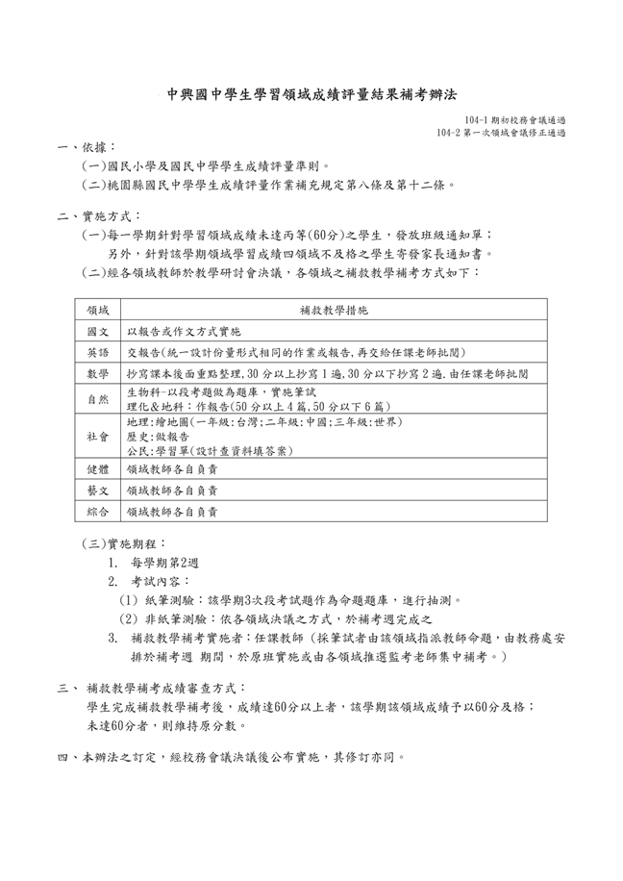

【附件二】
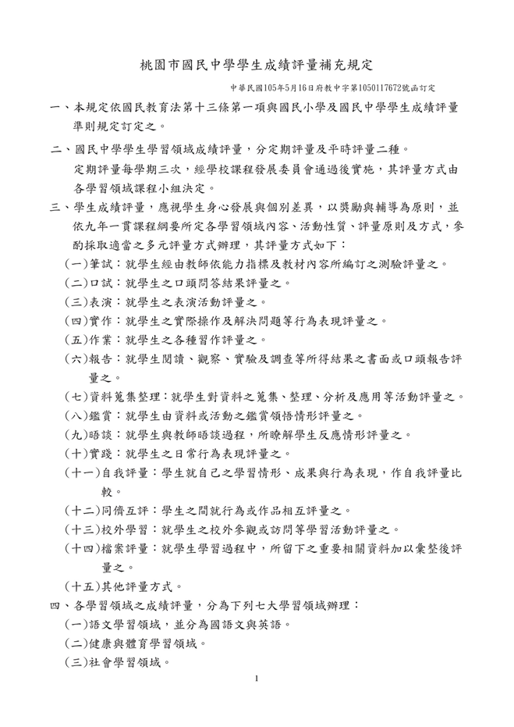

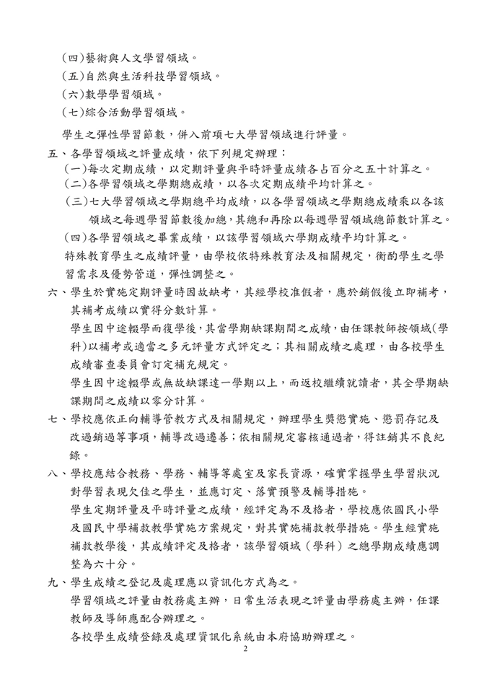

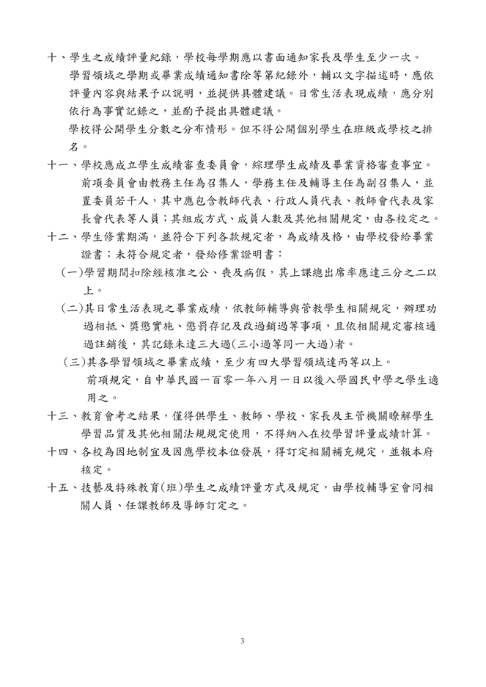

【附件三】
桃園市立中興國民中學學生成績評量作業實施要點
106年6月23日第四次課程發展委員會通過
- 依據：
  - 教育部104年1月7日修正之「國民小學及國民中學學生成績評量準則」。
  - 桃園市政府106年3月9日府教中字第1060053202 號函修正「桃園市國民中學學生成績評量補充規定」。
- 目的：
  - 協助學生均衡發展，據以瞭解自我表現，並調整學習方法與態度；
  - 輔助教師據以調整教學與評量方式，並輔導學生適性學習。
  - 通知家長據以瞭解學生學習表現，並與教師、學校共同督導學生有效學習。
  - 配合本校校務推動與發展，以落實「桃園市國民中學學生成績評量補充規定」第十條。
- 作業要項：
  - 學生學習領域成績評量，分定期評量及平時評量二種。
定期評量每學期二次至三次，經學校課程發展委員會通過後實施，其評量方式由各學習領域課程小組決定。
  - 學生成績評量，應視學生身心發展與個別差異，以獎勵與輔導為原則，參酌採取適當之多元評量方式辦理。
  - 學生於實施定期評量時因故缺考者，依下列規定辦理：
    - 其經學校准假者，應於銷假後立即補考，其補考成績以實得分數計算。
    - 學生因中途輟學而復學後，其當學期缺課期間之成績，由任課教師按領域(學科)以補考或適當之多元評量方式評定之。
    - 學生因中途輟學或無故缺課達一學期以上，而返校繼續就讀者，其全學期缺課期間之成績以零分計算。
  - 學生成績之登記及處理應以資訊化方式為之。
學習領域之評量由教務處主辦，日常生活表現之評量由學務處主辦，成績通知單之檢核由輔導室主辦，任課教師及導師應配合辦理之。
  - 學生之成績評量紀錄，學校每學期以書面通知家長及學生至少一次，相關成績通知標準作業流程如附表。
  - 關於學生定期評量及平時評量之成績，經評定為不及格者，學校應對學生另施補救教學措施，具體方式另以「中興國中學生學習領域成績評量結果補考辦法」訂定之。
- 本要點經課程發展委員會通過後公告實施，修正時亦同。

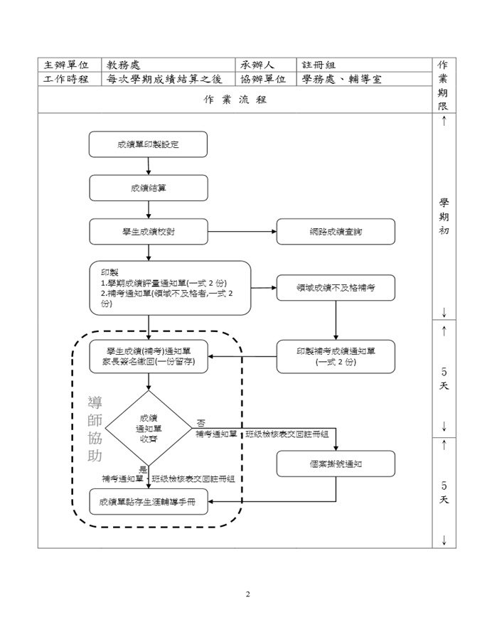

【附件四】
桃園市立中興國民中學班級整潔暨秩序競賽實施辦法(草案)
106.06.02主管會議討論通過
壹、實施目的：
一、養成學生重紀律、守秩序之良好生活習慣，發揚自動自發自治精神。
二、培育學生愛好整潔習慣，提升校園生活環境品質
三、指導學生養成合作負責精神，建立團隊認同感、榮譽心。
貳、實施方法：
一、評分方式
（一）整潔競賽
1.分各學年競賽，由當週輪值老師(3位專任教師)、衛生組分別就各班掃地區域(含教室內外及外掃區) 進行評分，導護老師負責教室內外，衛生組負責外掃區的評分工作。
2.評分項目詳如附件評分表內容，每日早自修評分。
（二）秩序競賽
1.分各學年競賽，由當週輪值老師(同整潔評分教師)進行評分工作。
2.評分項目詳如附件評分表內容，每日午休評分。
3.升旗時間，由生教組負責進行評分。
二、評分人員
1.輪值表於期初校務說明會現場公開抽籤排序公告週知。
2.每週五下午交回評分資料，以方便學務處進行成績彙整核算。
三、競賽獎懲
1.各年級取當週前四名(第一名1班、第二名2班、第三名3班、第四名4班)於升旗時間公開表揚並頒發優勝獎牌。（整潔競賽為綠牌、秩序競賽為紅牌）
2.學期內累計為該年級前四名之班級，於期末結業式時頒發錦旗、獎品表揚全班師生。
3.整潔競賽累計為該年級全學年後三名之班級，由學務處安排於暑假進行愛校服務3小時，因故未能到校者需先行完成請假手續，並向衛生組登記擇日完成，違反者依校規記警告壹次。
叁、經費來源：由本校學務處相關預算項下支應。
肆、本辦法經校務會議通過後公告實施，修正時亦同。

【附件五】
桃園市立中興國中班級整潔競賽評分表( 年級)
評分教師： 評分日期： 月 日
班級 | 走廊(含洗手台、飲水機)乾淨 | 窗戶(框)乾淨 | 教室地面整潔 | 黑板(溝)乾淨 | 垃圾分類 | 掃具整齊  放置室內 | 加總
01
02
03
04
05
06
07
08
09
10
11
12
13
14
15
16
17
18
19
20
21
22
23
24
25
【附件六】
桃園市立中興國中班級秩序競賽評分表( 年級)
【附件六】
評分教師： 評分日期： 月 日
班級 | 全班安坐  無人缺席 | 保持安靜無聲 | 午休熄燈 | 全體趴睡 | 導師陪同 | 加總
01
02
03
04
05
06
07
08
09
10
11
12
13
14
15
16
17
18
19
20
21
22
23
24
25

【附件七】
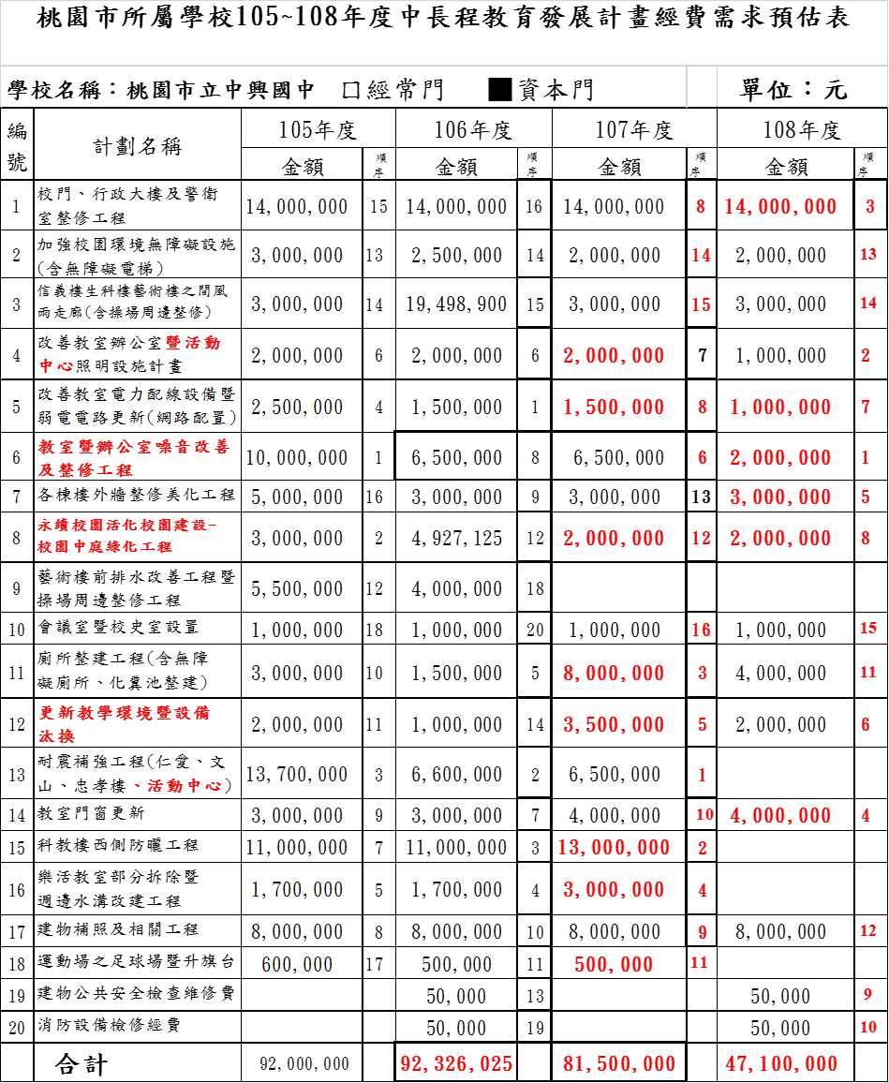

伍、主席結論：
- 本校今年度三年級會考成績明顯進步，有鑒於三年級導師群及全校同仁努力之下，今年會考成績有5位同學5A++，5A以上有60位同學，5A以上人數和去年相同，但母數確是不同的，去年三年級畢業人數926人，今年826人左右，實際上比率是增加的，希望來年會長及各位家長可以一齊努力、幫忙，讓學生會考有更卓越的成績。
- 7/3-7/23本校司令台工程開始動工，未來升旗學生不用爬高爬低，將升旗台移至平面，預計7/20前完工。
- 有關直笛團、管樂團團練教室裝修經費已爭取到位，現在刻正辦理預算書規劃，希望在六月底完成規劃之後，儘快完成預算書製作，預估八月底可否順利完工？倘工程完工後，直笛團、管樂團團練教室皆有相關冷氣及其設備使用，相關工程施作會互相牽連影響，因暑假工程多，倘造有不便之處，敬請老師見諒，在此致歉。
- 105學年度輔導室新增數理資優資源班，特教組同仁的努力是有目共睹的，學生的表現亦非常優異，未來也是學校發展的重點之一。下一階段積極籌設英語資優班，讓更多學生可以有更適性的發展。

柒、散會：下午19時45分

